广西壮族自治区公共资源交易平台系统
权益类交易子系统（土地使用权）
竞买人用户手册

目录
一. 竞买人准备工作 2
1. 驱动安装及浏览器设置 2
2. 系统注册、登录 14
3. 完善主体库资料 20
4. CA锁办理和激活 23
二. 竞买人操作手册 24
1. 查看公告 24
2. 竞买人申购 25
3. 资格报名查看 29
4. 文件下载 31
5. 保证金缴纳 32
6. 获取竞买资格 37
7. 竞价 44
8. 查看成交通知书 49
9. 成交确认书确认 50
10. 成交结果查看 50
三. 常见问题解答 51

竞买人准备工作

驱动安装及浏览器设置

驱动安装
1、使用Interner Explorer 浏览器（建议IE11及IE11以上版本）登录地址，选择《广西壮族自治区CA互认驱动1.3》进行驱动下载地址，http://ggzy.jgswj.gxzf.gov.cn/gxggzy/gywm/004021/004021001/policyLaws.html
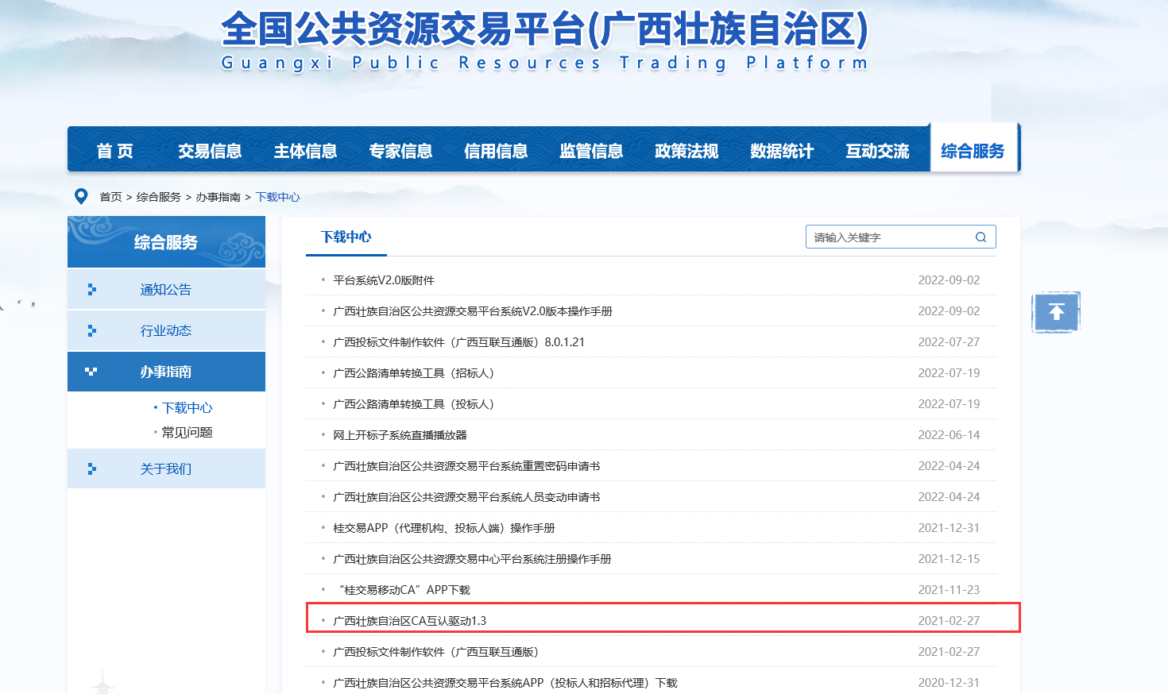
2、驱动下载完成后，双击安装程序，进入安装页面，如下图所示：
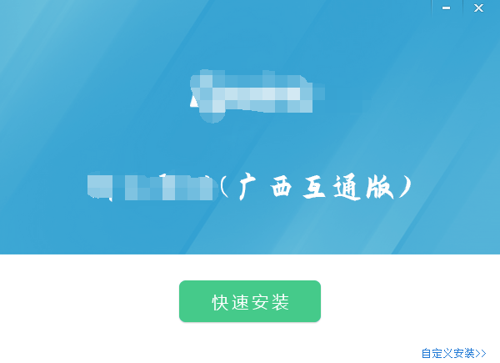
注：在安装驱动之前，请确保所有浏览器均已关闭。
3、选中协议，点击“自定义安装”选项，选择安装目录位置，默认为C盘。

- 点击【立即安装】进行安装。根据提示点击【安装】，安装后点击【完成】。
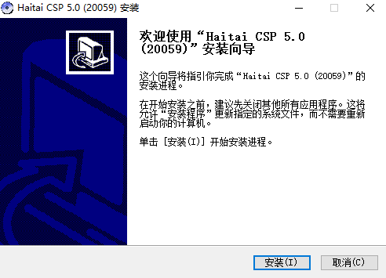
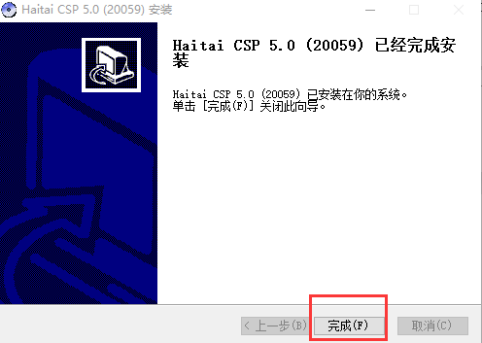
温馨提示：若安装过程中尚未关闭所有IE浏览器窗口，请选关闭所有IE浏览器再安装。
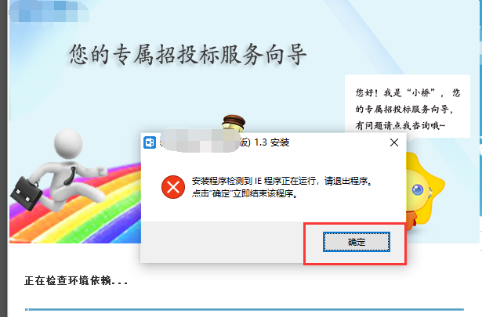

- 驱动安装完成后，显示安装完成界面，如下图，点击完成按钮即可：
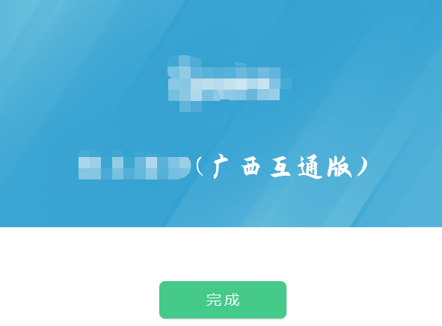

检测工具
启动检测工具
用户可以点击桌面上的检测工具（广西互通版）图标来启动检测工具，如下图：
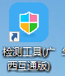
系统检测
1、检测界面分别如下：
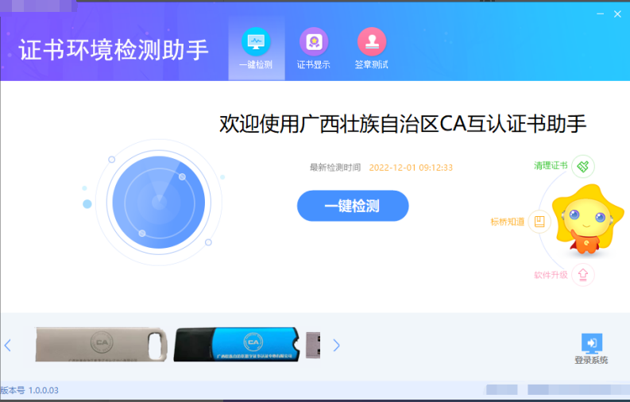
- 插入CA锁，点击【一键检测】，输入CA密码，点击确定后，对电脑环境进行检测：
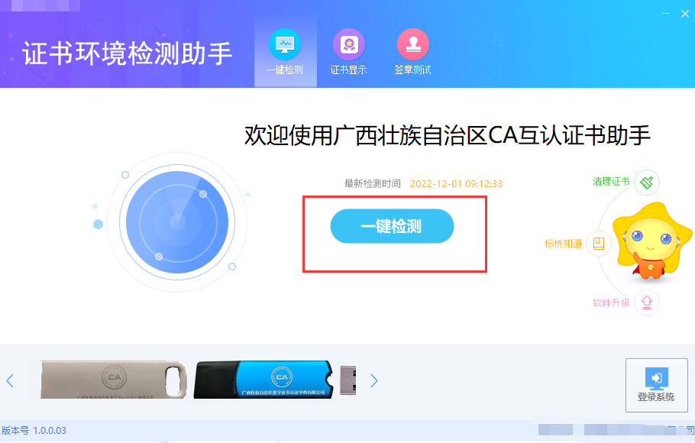
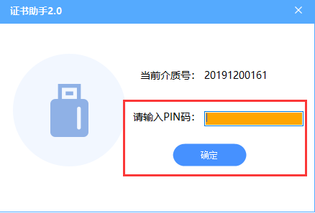
3、下图为检测结果，可对检测不通过项进行修复：
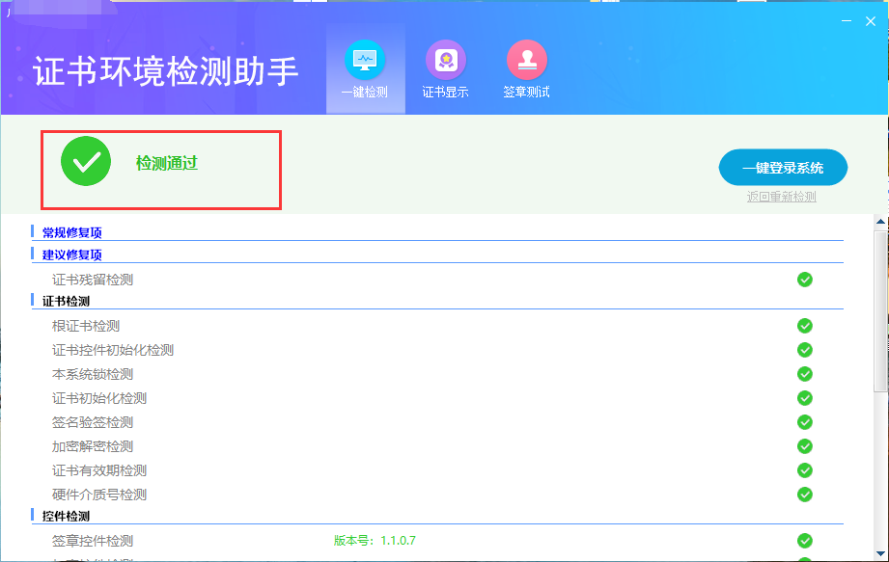
签章检测
此页面是用于验证CA证书Key是否可以正常签章，请点击“签章显示”，在出现的窗口中，选择签章，输入证书Key的密码，点击确定按钮。
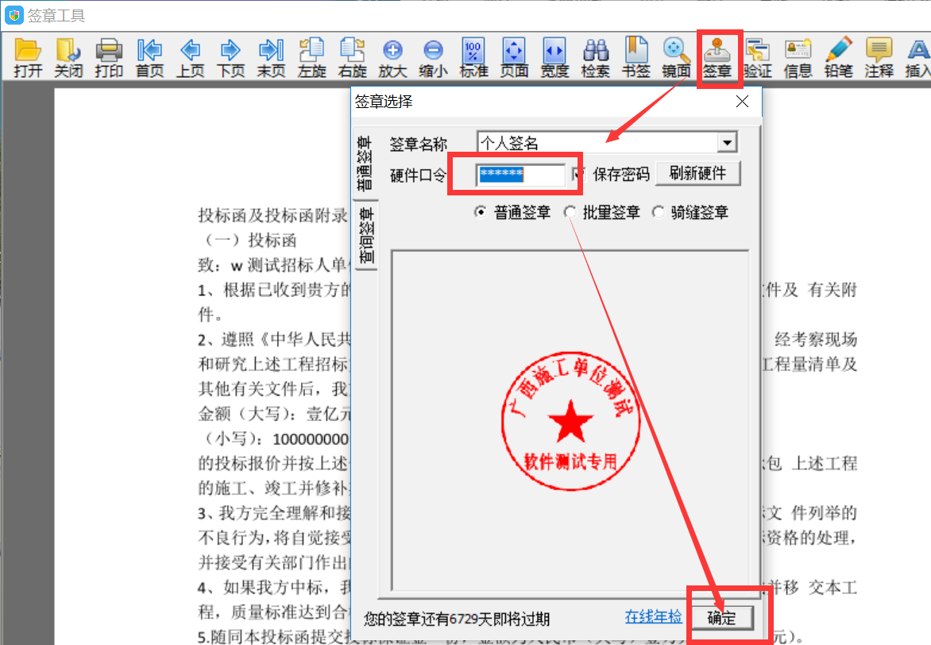
如果能成功加盖印章，并且有勾显示，则证明证书Key没有问题，如下图：
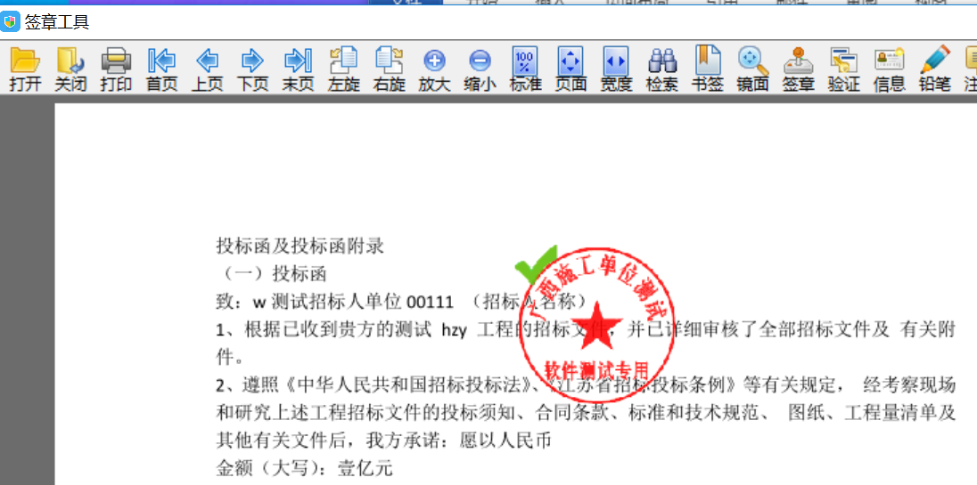

浏览器配置

Internet选项
为了让系统插件能够正常工作，请使用Interner Explorer 浏览器（建议IE11及IE11以上版本）按照以下步骤进行浏览器的配置。
- 打开IE浏览器，在“工具”菜单→“Internet选项”，如下图：
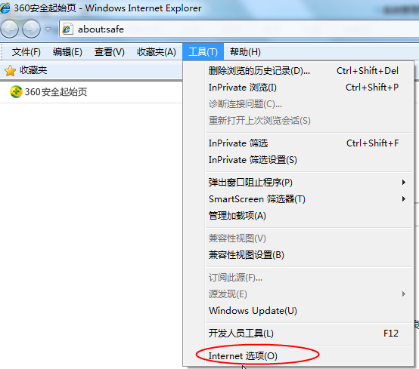
- 弹出对话框之后，请选择“安全”选项卡，具体的界面，如下图：
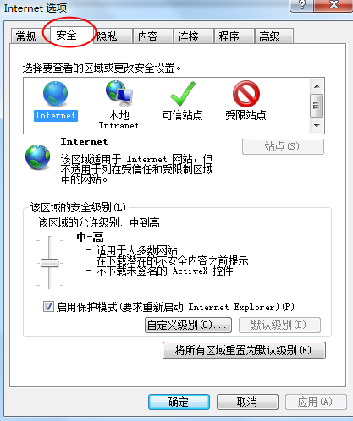
- 点击绿色的“可信站点”的图片，如下图：
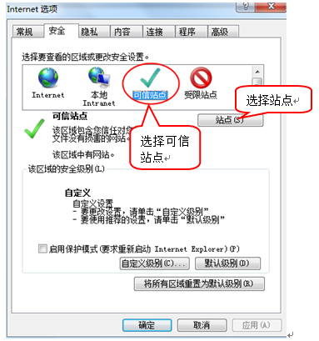
- 点击“站点”按钮，出现如下对话框，如下图，输入系统的IP地址，http://202.103.240.162:8081/GgzyjySSO/login/oauth2login，然后点击“添加”按钮完成添加，再按“关闭”按钮退出。
温馨提示：请各交易平台系统的IP地址不同，请根据实际的系统输入IP地址。
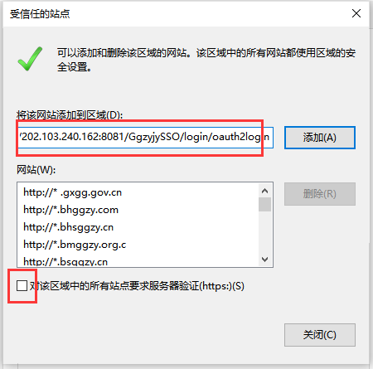
- 设置自定义安全级别，开放Activex的访问权限，如下图：
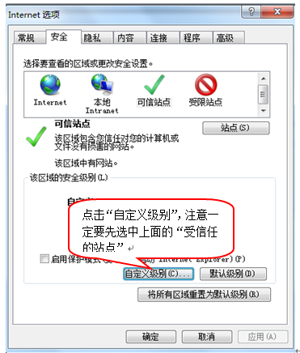
- 在弹出窗口中把Activex控件和插件的设置全部改为启用，如下图：
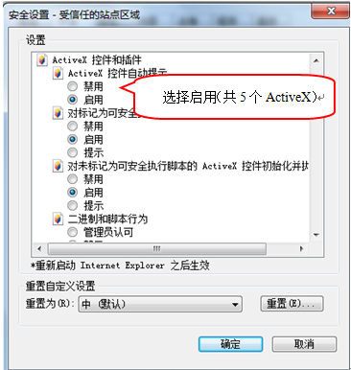
- 文件下载设置，开放文件下载的权限：设置为启用，如下图：
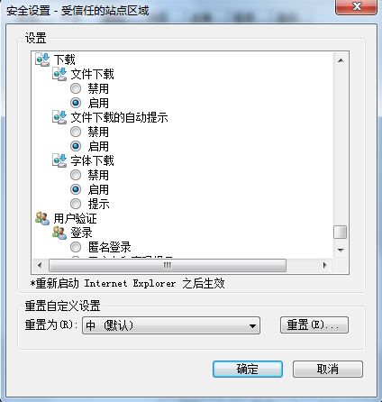

关闭拦截工具
在windows工具栏中关闭弹出窗口阻止程序的操作，如下图：
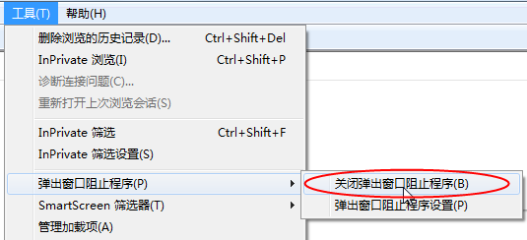

兼容性视图设置
- 在windows工具栏中点击兼容性视图设置选项，如下图：
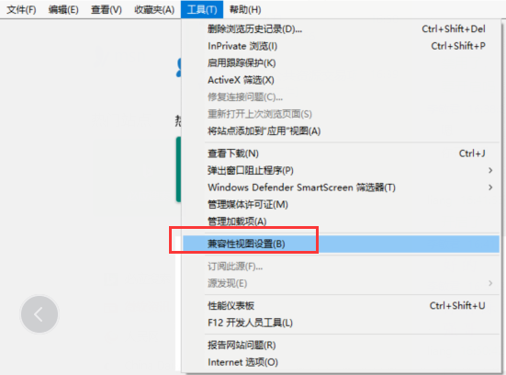
- 在弹出对话框中输入网址，点击添加按钮，如图所示：
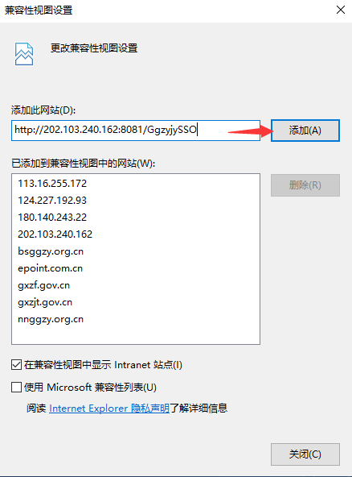

系统注册、登录

注册
- 请使用Interner Explorer 浏览器（IE11及以上版本）登录全国公共资源交易平台（广西壮族自治区）网站(网址：http://ggzy.jgswj.gxzf.gov.cn/），点击【公共资源交易平台系统统一登陆入口】。
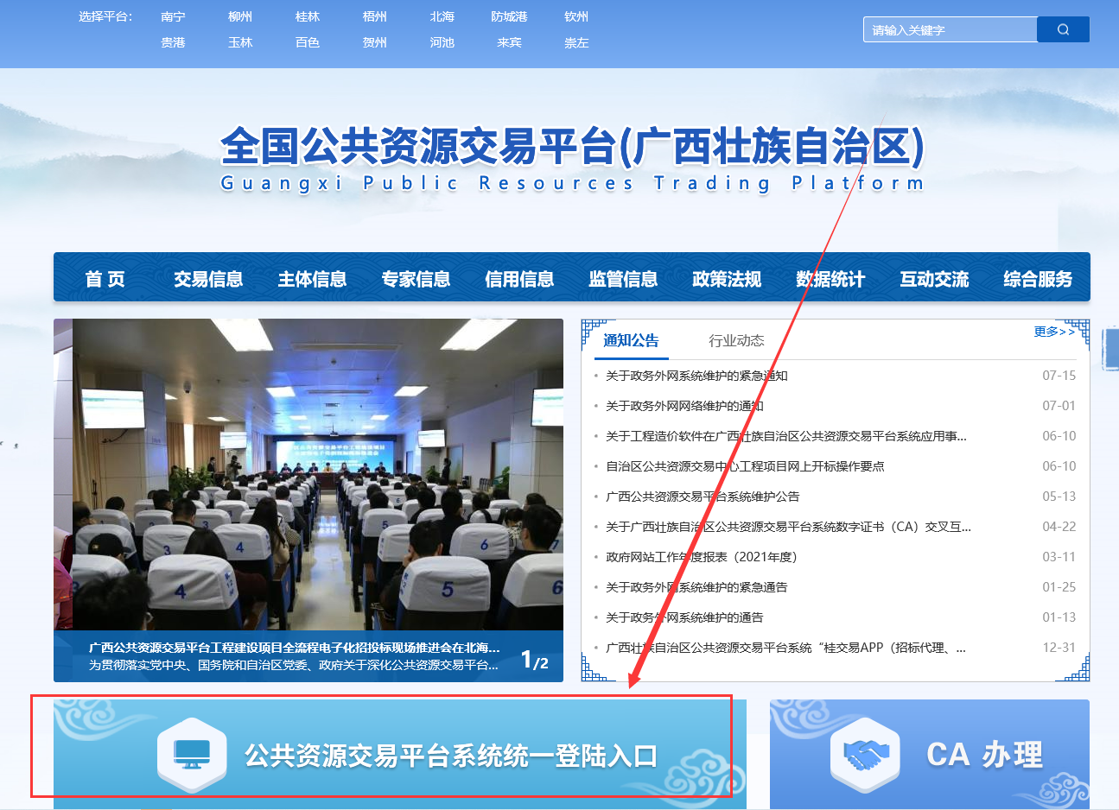
- 交易主体（代理机构、投标人），选择【自治区】。
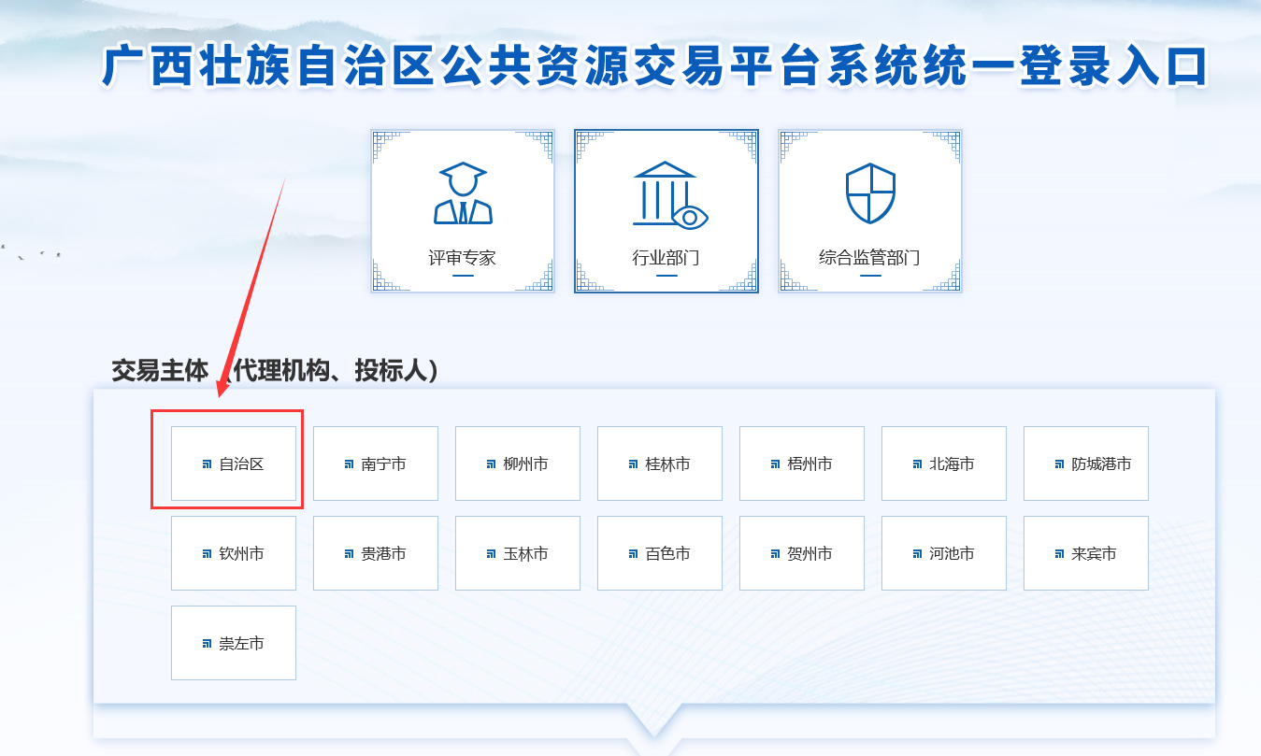
- 登录广西壮族自治区公共资源交易平台系统首页。
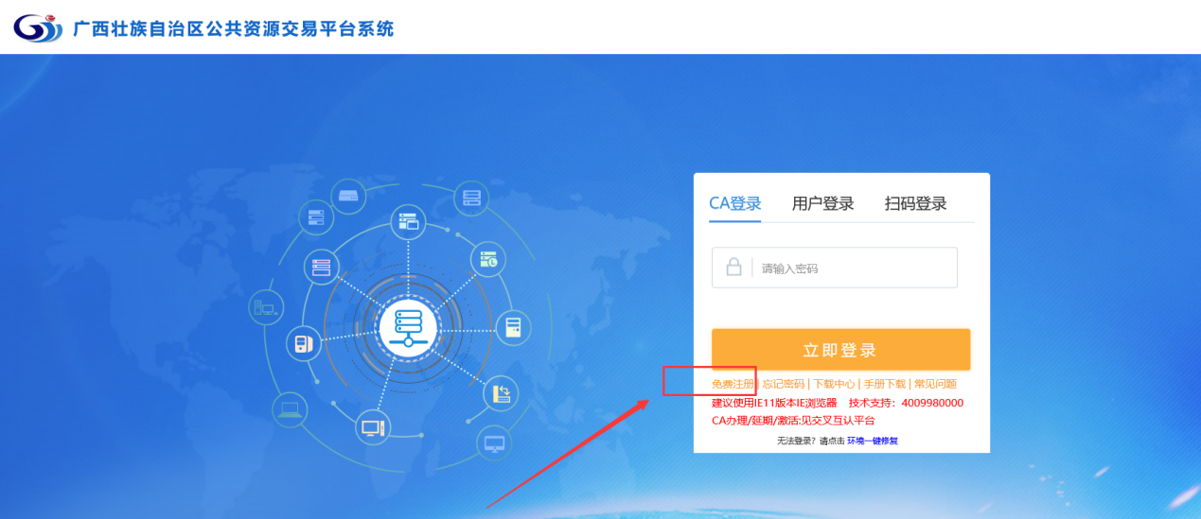
- 点击，进入主体注册页面，如图所示：
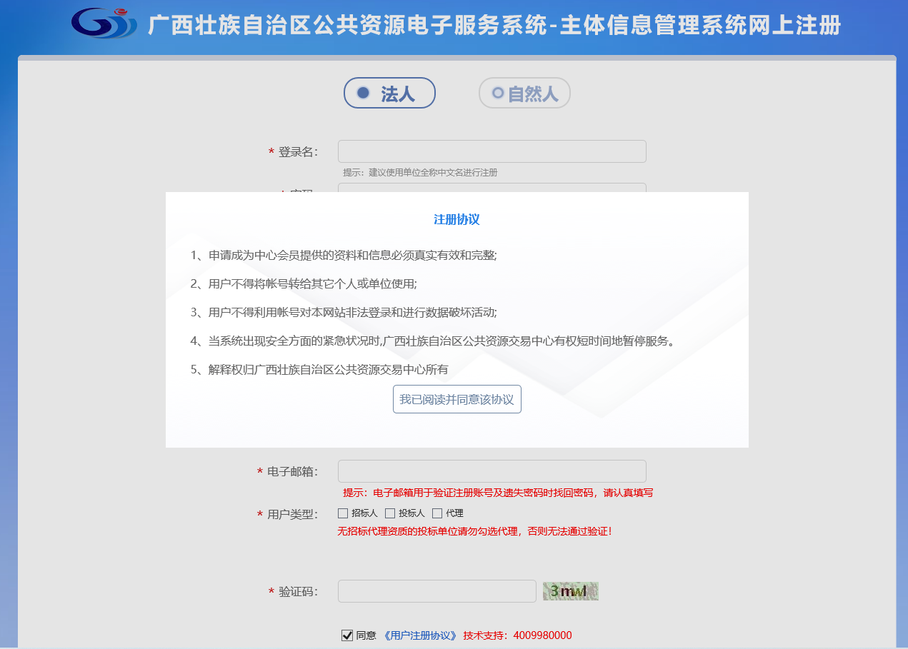
- 选择法人或者自然人，仔细阅读“注册协议”，完成阅读后点击，进行基本信息填写页面，其中：
- 法人注册类型分为招标人、投标人和代理三种类型。投标人类型包含投标单位、供应商、竞买人类型，注册成功后可自行添加；请选择投标人，如图所示：
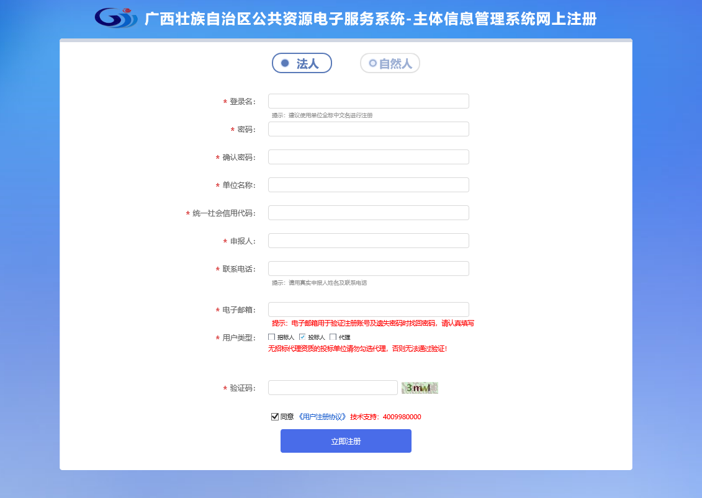
注：选择本次注册的用户类型，且确保填写的信息无误并自行记录。
- 自然人注册类型分为投标人和专家两种类型。投标人类型包括供应商、竞买人，请选择投标人，如下图所示。
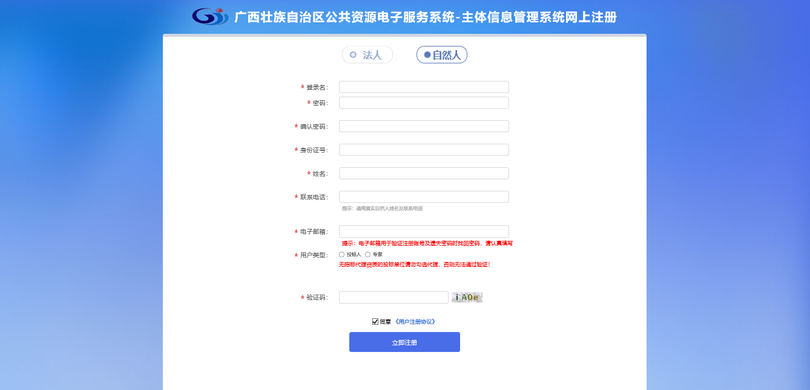
- 注册成功之后，点击即可登录广西壮族自治区公共资源交易平台系统，如图所示：
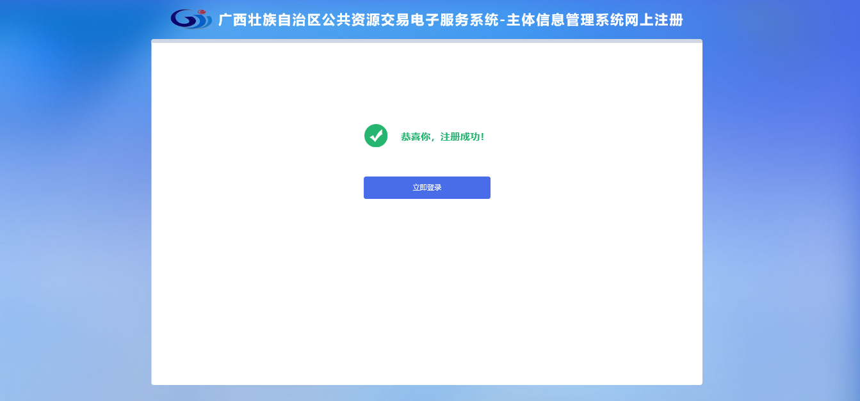
- 第一次登录系统需要完善主体的个人信息，登录系统后会弹出提示框，点击“确认”即可进入信息完善页面，如图所示：
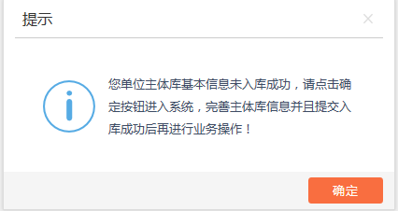
温馨提示：注册成功后，可登录广西壮族自治区公共资源交易平台系统全区平台系统。

登录
- 请使用Interner Explorer 浏览器（建议IE11及IE11以上版本）登录全国公共资源交易平台（广西壮族自治区）网站(网址：http://ggzy.jgswj.gxzf.gov.cn/），点击【公共资源交易平台系统统一登陆入口】。
- 根据项目所在平台系统，在交易主体（代理机构、交易甲方、交易乙方）选择相应的平台，例如选择自治区平台。
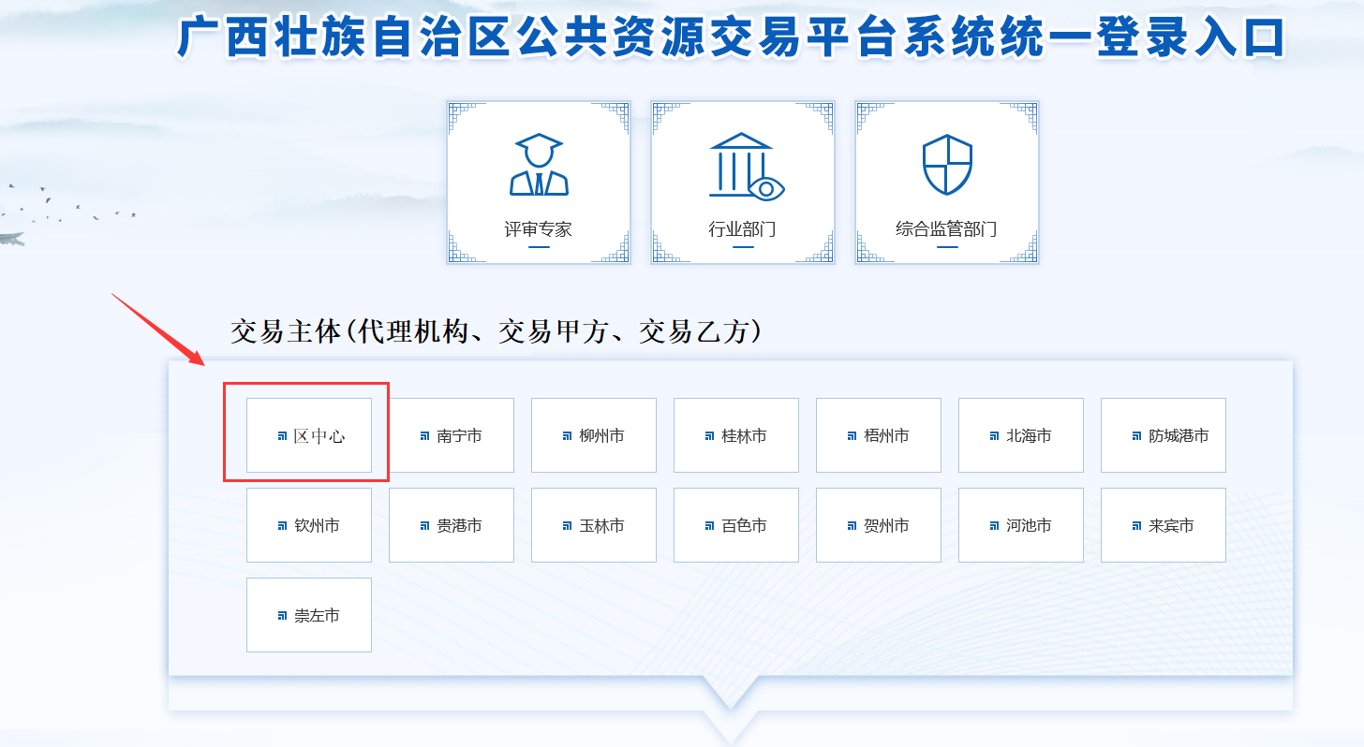
- 登录广西壮族自治区公共资源交易平台系统，支持CA登录、用户登录、扫码登录。采用CA锁登录时，先插入CA锁再输入密码，点击“立即登录”按钮，进入系统。采用用户密码方式，输入账号、密码，点击“立即登录”按钮，进入系统。采用扫码登录，采用桂交易移动CA扫码，点击“立即登录”按钮，进入系统。如下图所示。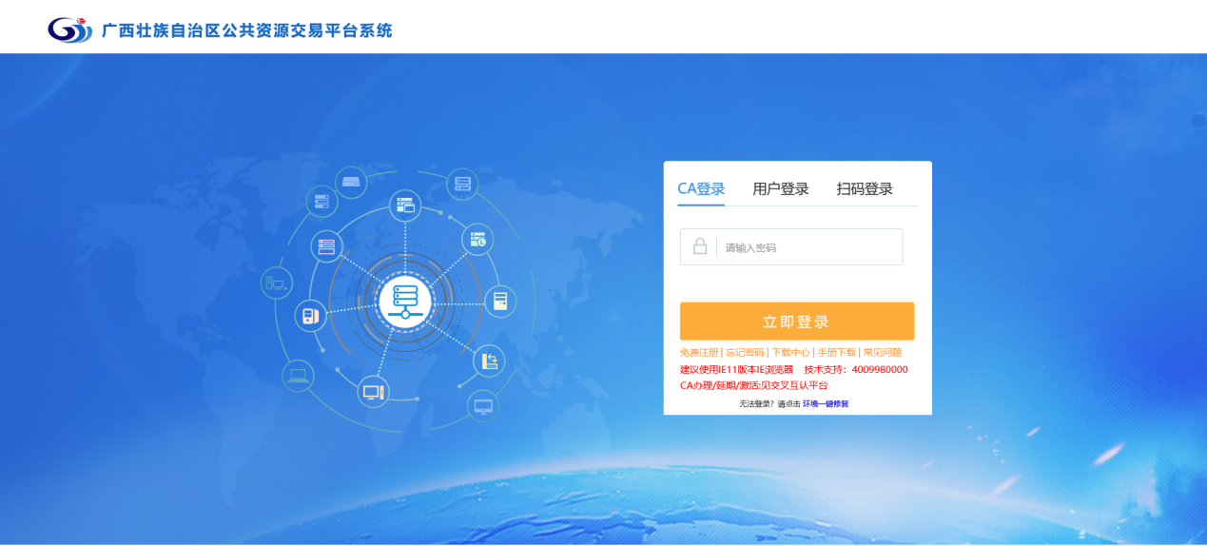
温馨提示：采用CA锁或桂交易扫码登录才能申购和参与竞价，用户登录方式不允许申购和参与竞价。

完善主体库资料

基本信息
- 点击【信息管理】-【基本信息】-【修改信息】，完善信息管理。
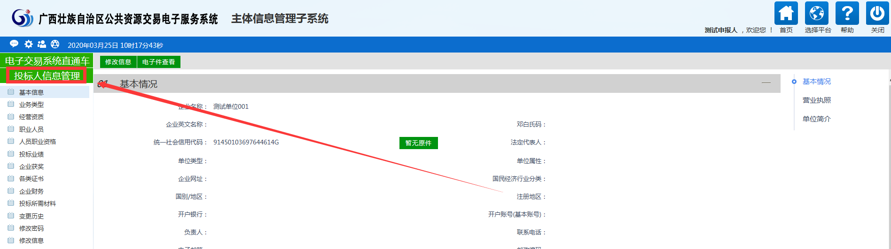
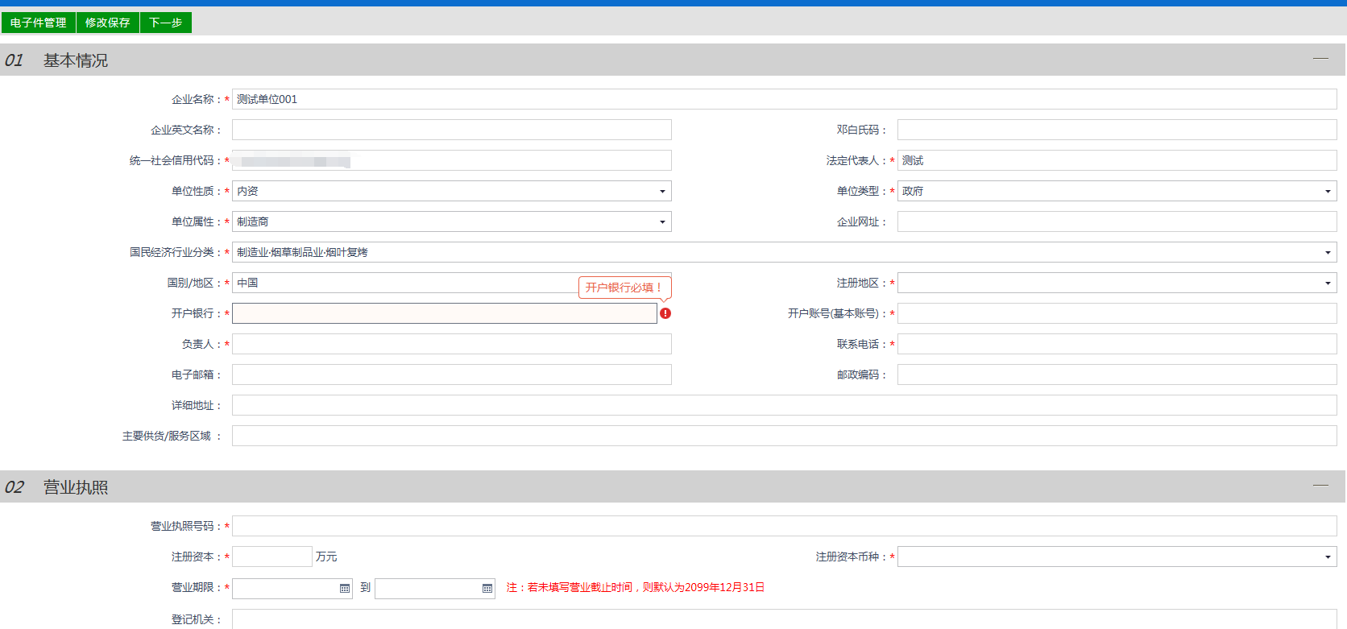
温馨提示：
- 报名探矿权项目的竞买人，“单位类型”请选择“事业单位”或者“企业”；
- 报名采矿权项目的竞买人，“单位类型”请选择“企业”。
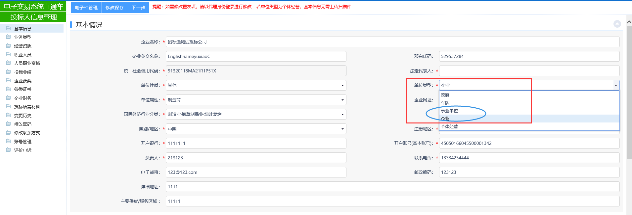
- 点击【电子件管理】-【上传材料】，上传单位相关电子件。
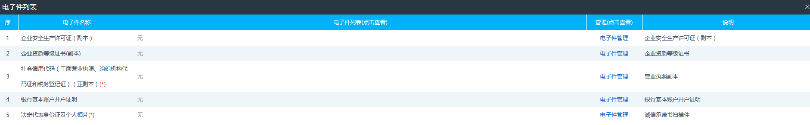
- 点击【电子件管理】-【作废选定】，作废扫描件，作废的扫描件将不能继续使用。
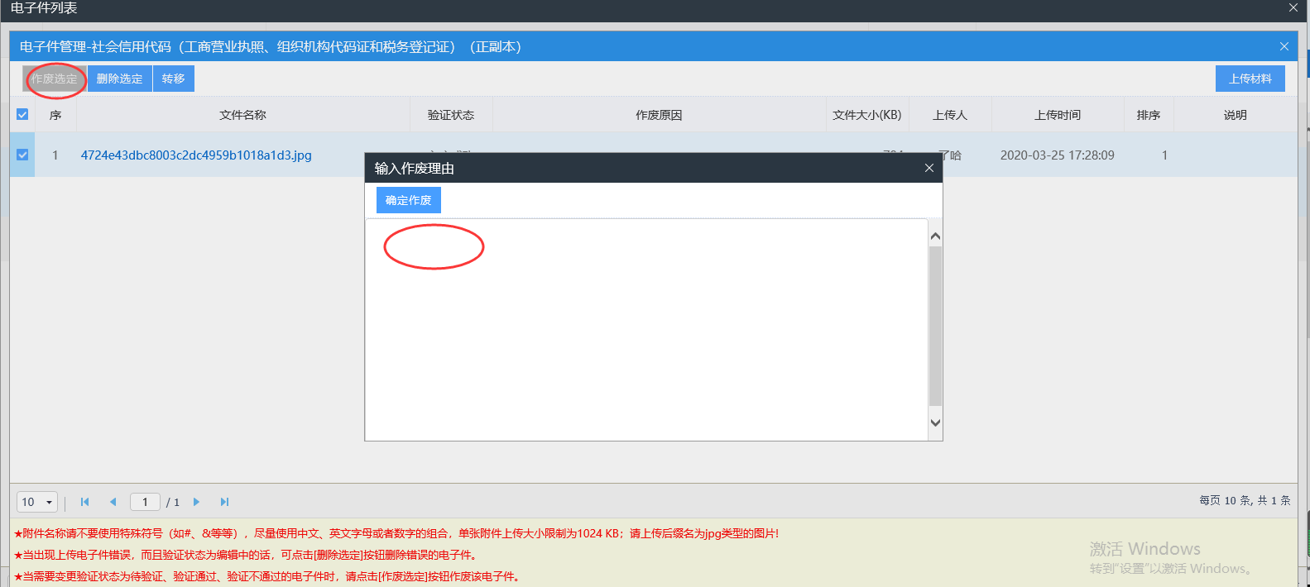
- 点击【修改保存】，对已完善的信息进行保存，以防出现意外而导致需要重复录入。确认信息无误后，点击【下一步】-【提交入库】，完成单位信息入库操作（提交审核自动通过）。若单位需要再次完善信息，请点击【修改】，修改完成后再重复提交入库操作。
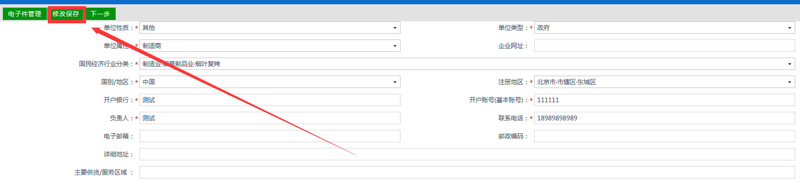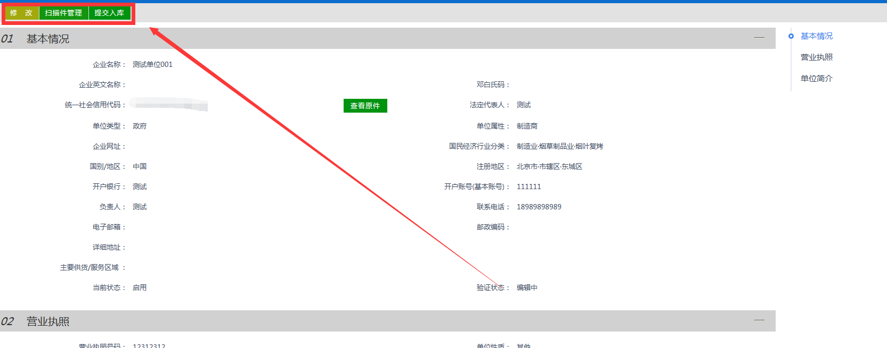

业务类型
- 点击【自然人信息管理】-【业务类型】，勾选【竞买人】的业务类型，点击【添加保存】，完成业务类型添加。
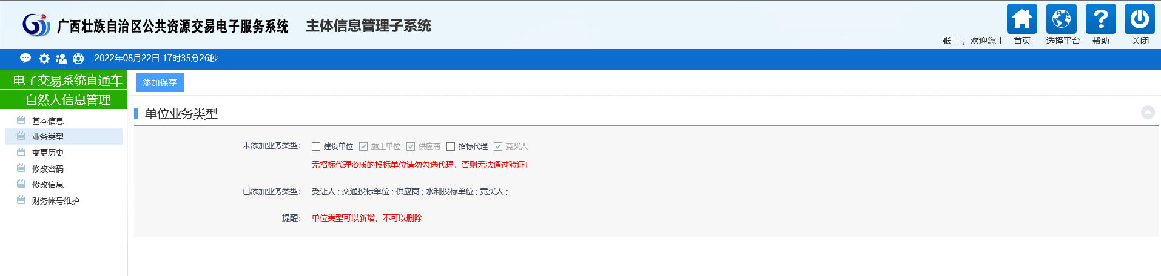
温馨提示：业务类型添加【竞买人】之前，请先办理CA锁，CA锁办理和激活请查看http://ggzy.jgswj.gxzf.gov.cn/gxggzy/CAhrpt/CAlogin.html。

变更历史
点击【自然人信息管理】-【变更历史】，查看单位信息的变更历史。
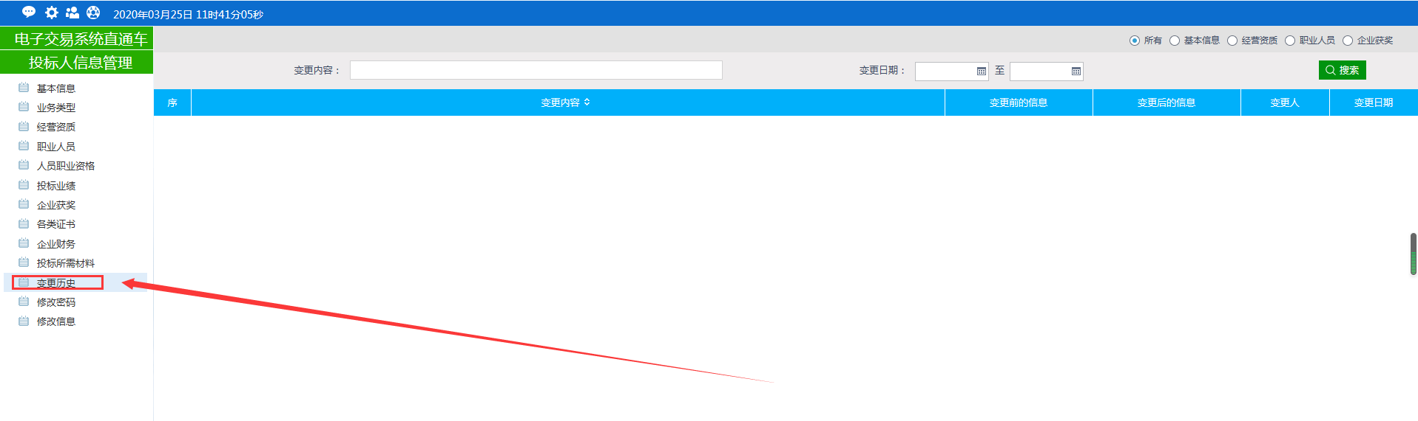

修改密码
点击【自然人信息管理】-【修改密码】，输入需要原密码和新密码，点击【修改密码】完成修改密码操作。
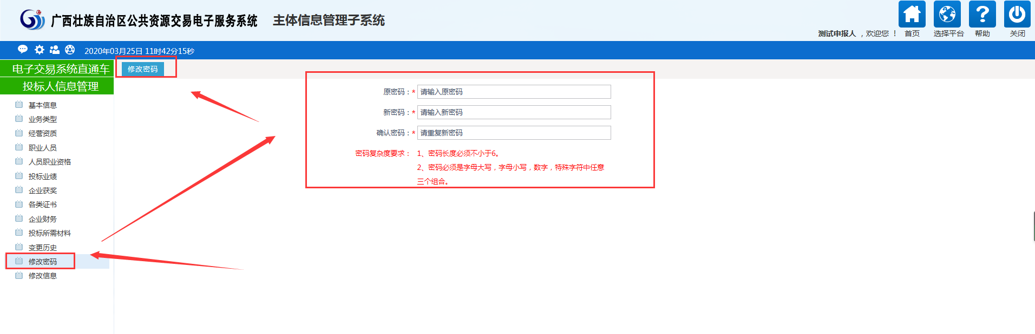

修改联系方式
点击【自然人信息管理】-【修改信息】，输入新的电话号码与邮箱，点击保存修改。
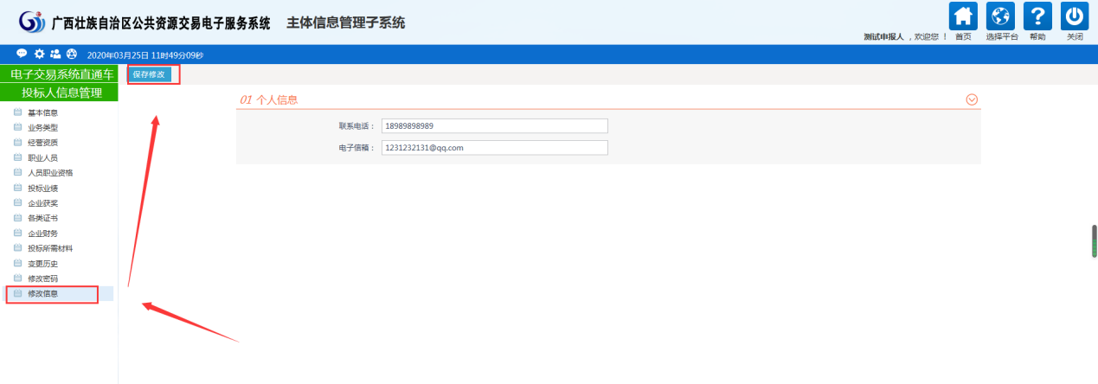

CA锁办理和激活
尚未办理CA锁的竞买人，请自行联系CA公司办理激活。办理地址：http://ggzy.jgswj.gxzf.gov.cn/gxggzy/CAhrpt/CAlogin.html
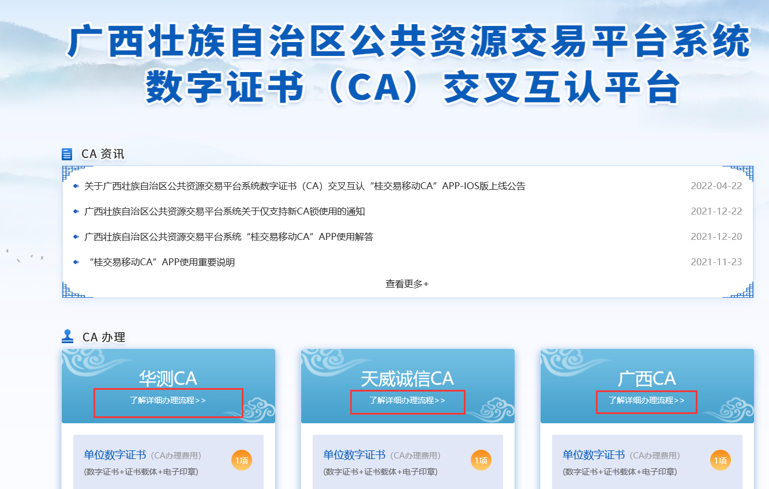

温馨提示：尚未在广西公共资源交易平台主体库入库的，请先参照本操作手册注册、完善主体信息的操作。

竞买人操作手册

查看公告
潜在竞买人在全国公共资源交易平台（广西壮族自治区）网站(网址：http://ggzy.jgswj.gxzf.gov.cn/），进行区域选择，选择土地矿权-矿权交易，查看矿权的公告信息。
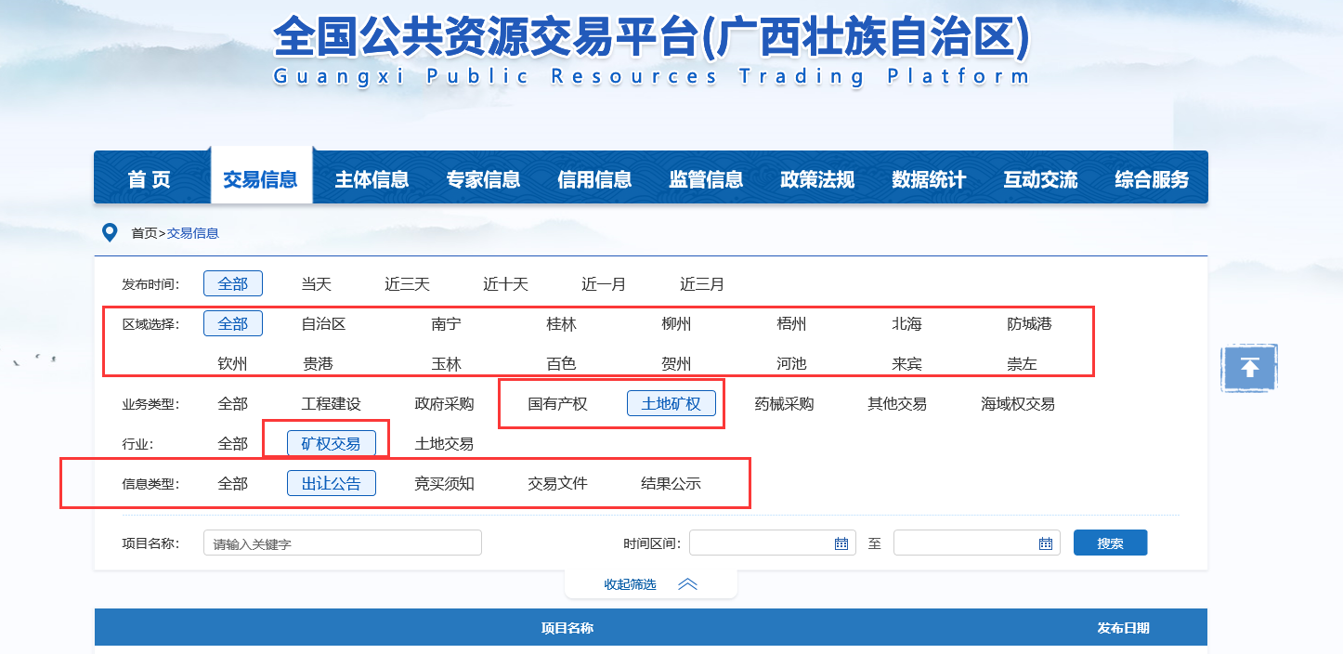
温馨提示：交易文件根据项目实际情况，可能发布在出让公告或者在交易文件栏目，请根据实项目实际情况下载。

竞买人申购
在权益类交易子系统(土地使用权）报名有效期进行报名，在保证金缴纳截止时间缴纳保证金。
- 在“招标公告-项目类型（土地交易）”，选择报名的项目。
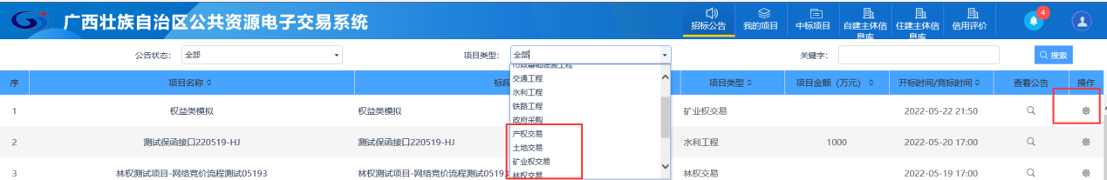
- 通过进入土地使用权申购页面。
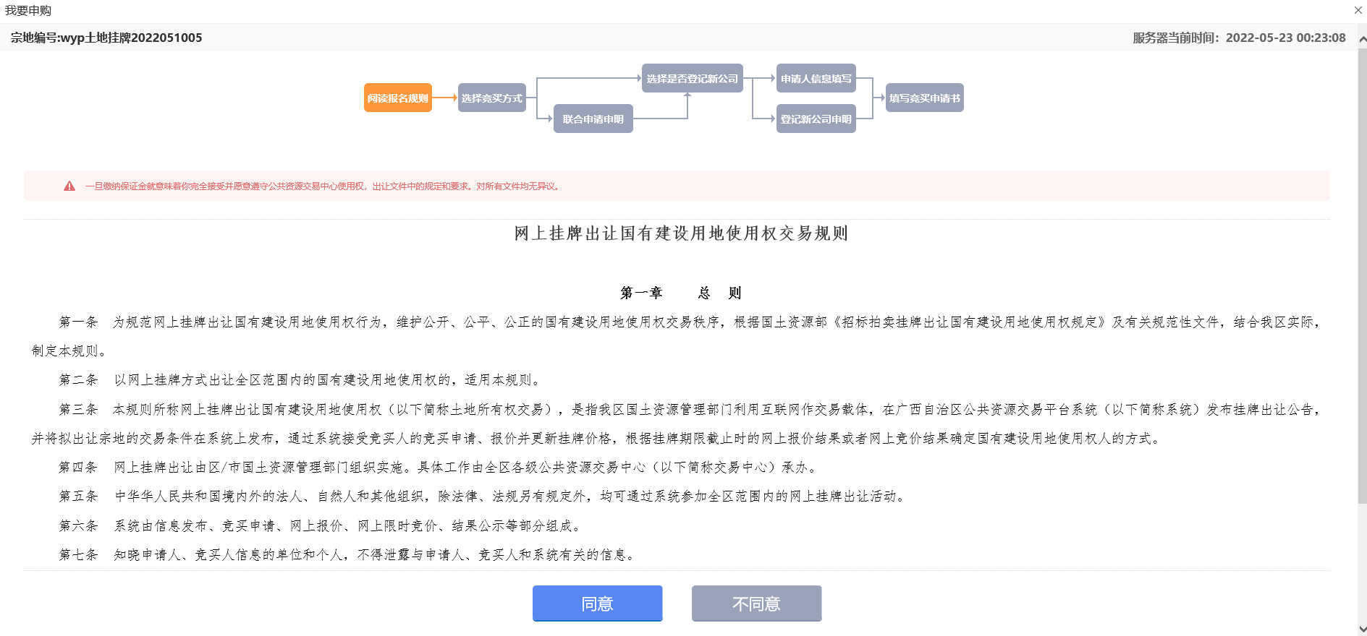

阅读报名规则
- 阅读报名规则，点击【同意】进入下一步，点击【不同意】申购暂停。
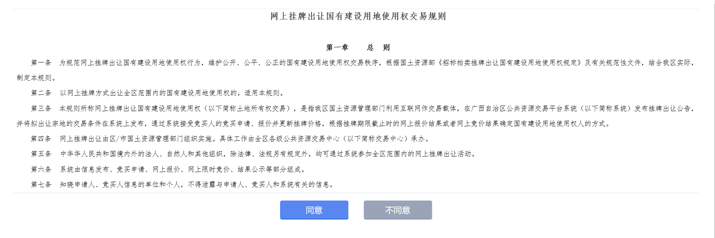

选择竞买方式
竞买方式包括【单独申请】和【联合申请】，若联合申购则选择【联合申请】。

- 选择【单独申请】，不进行联合申购。
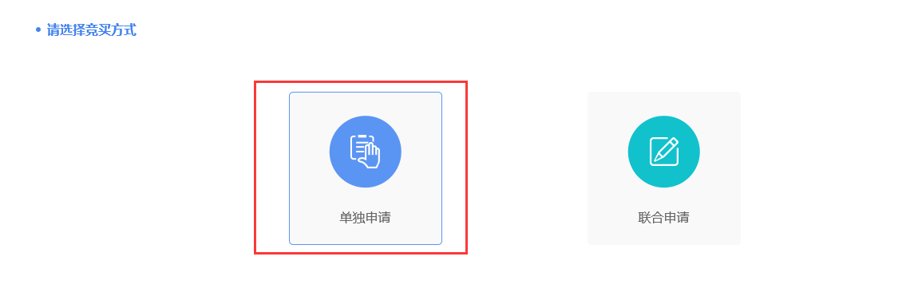
备注：当项目设置允许联合报名时则出现联合申购选项，否则只允许单独申请。

联合申请申明

- 选择【联合申请】，接入添加联合单位信息页面。
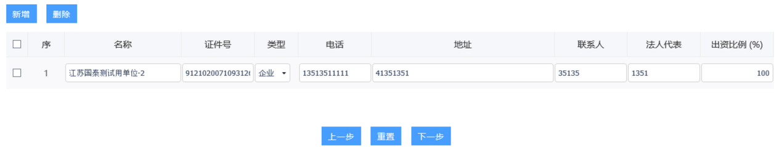
- 点击【新增】，新增加联合单位，输入单位名称、统一社会信用代码、调整出资比例。
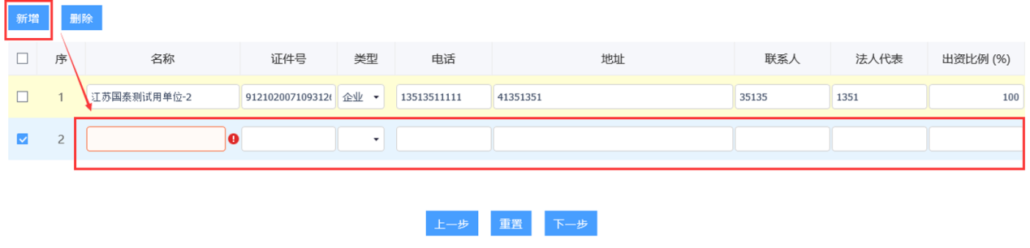
备注：出资比例加起来100%。

- 填写无误，点击【下一步】。

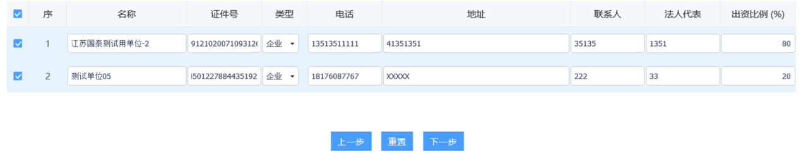

选择是否登记新公司
- 若以新公司申购，则选择【登记公司】，否则选择【不登记公司】。

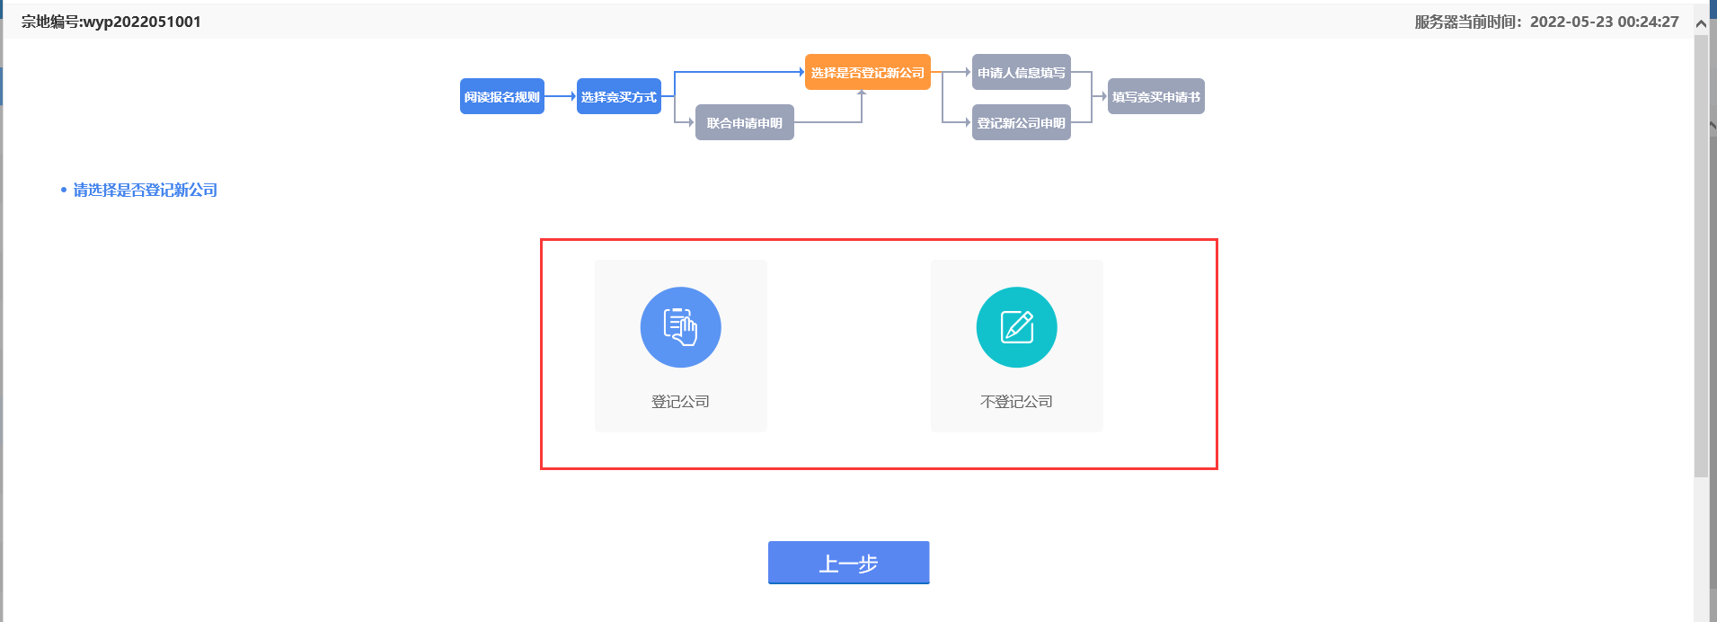

选择是否登记新公司

申请人信息填写
- 选择【不登记公司】进入【申购人信息填写】。

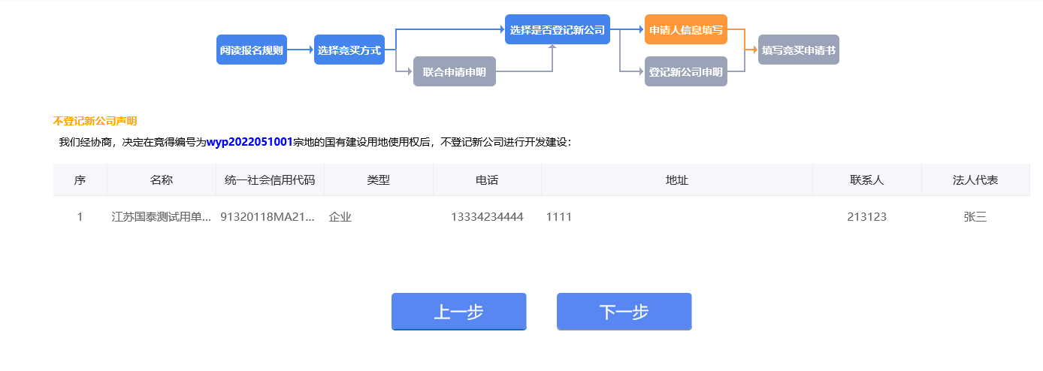

登记新公司申明
- 选择【登记公司】进入【登记新公司申明】。
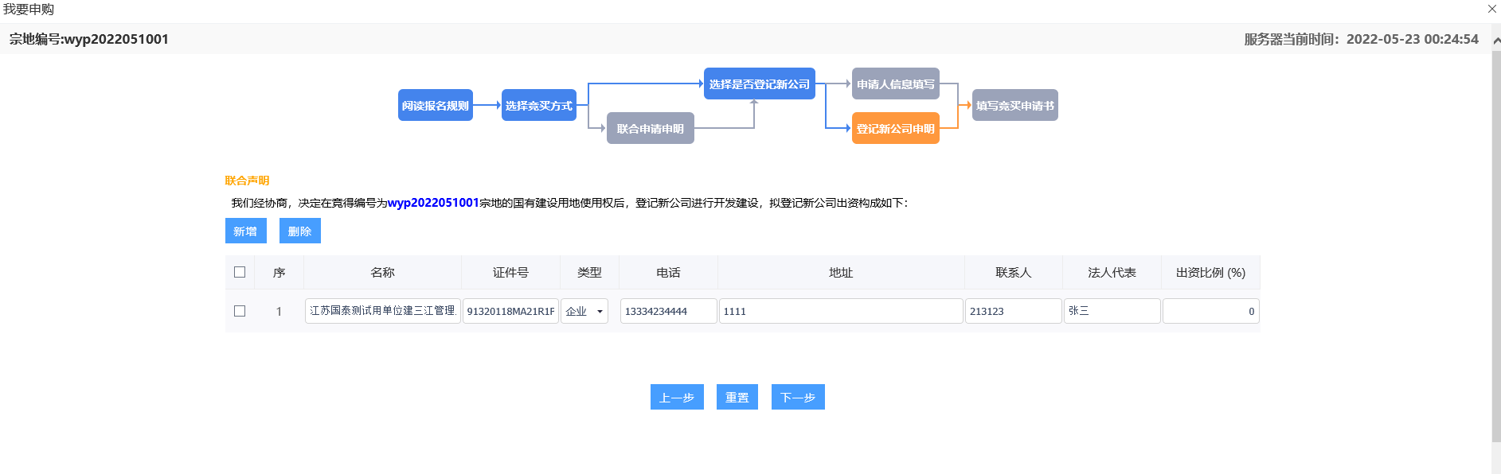

填写竞买申请书
- 上传报名文件和授权申请书；
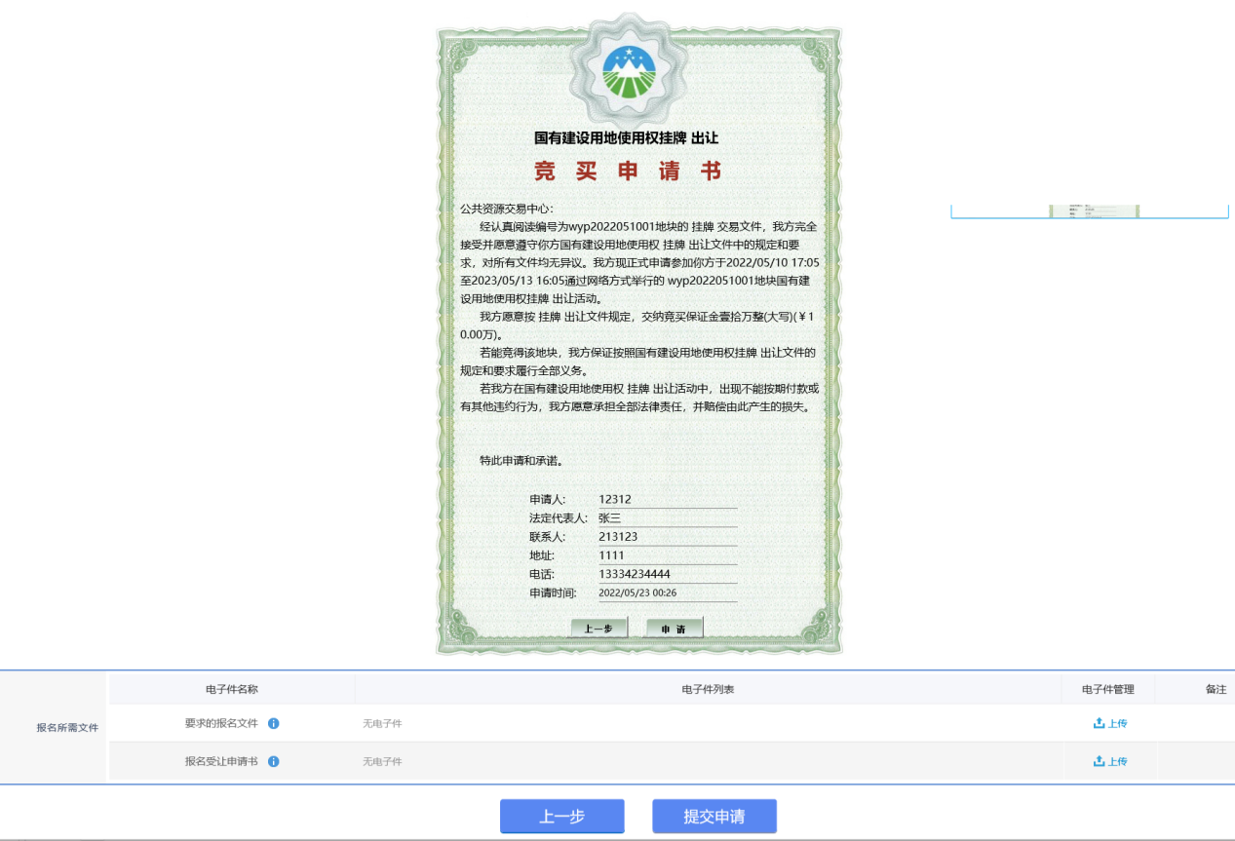
- 无误点【申请】，进入下一步。

资格报名查看
- 在【我的项目】查看报名的项目，通过进入业务。

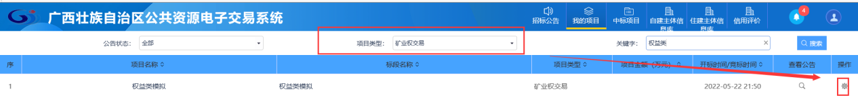
- 点击【资格报名查看】。
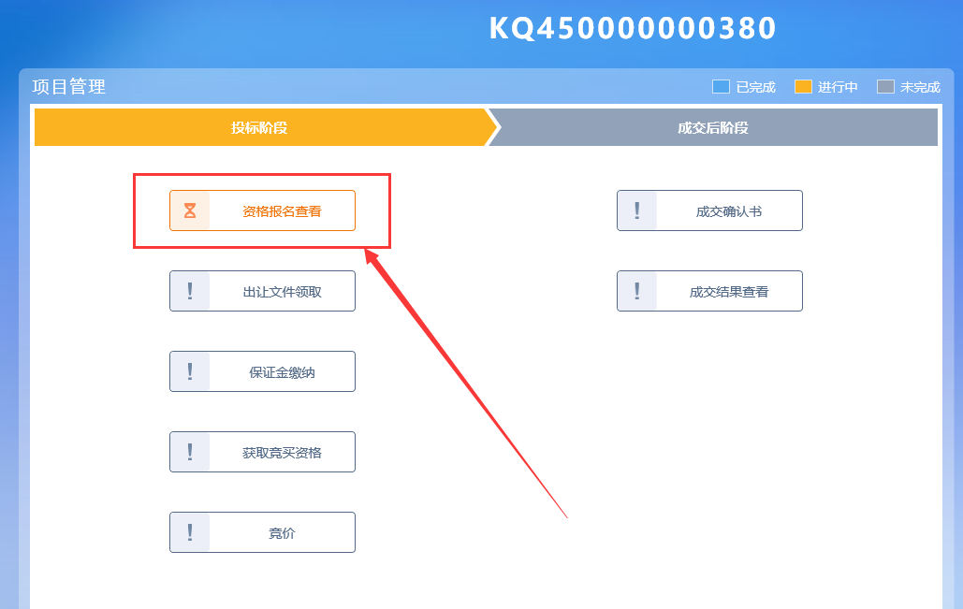
- 查看报名申购审查情况。
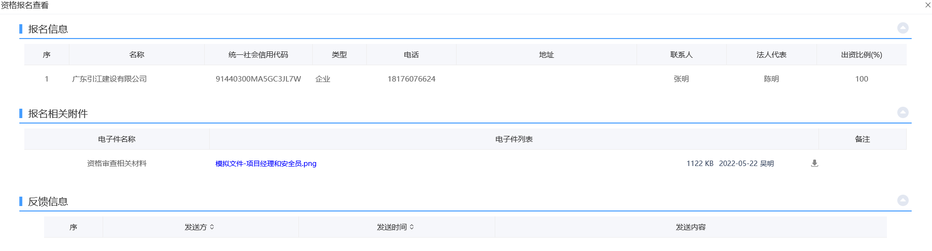
- 若被退回，查看退回原因。
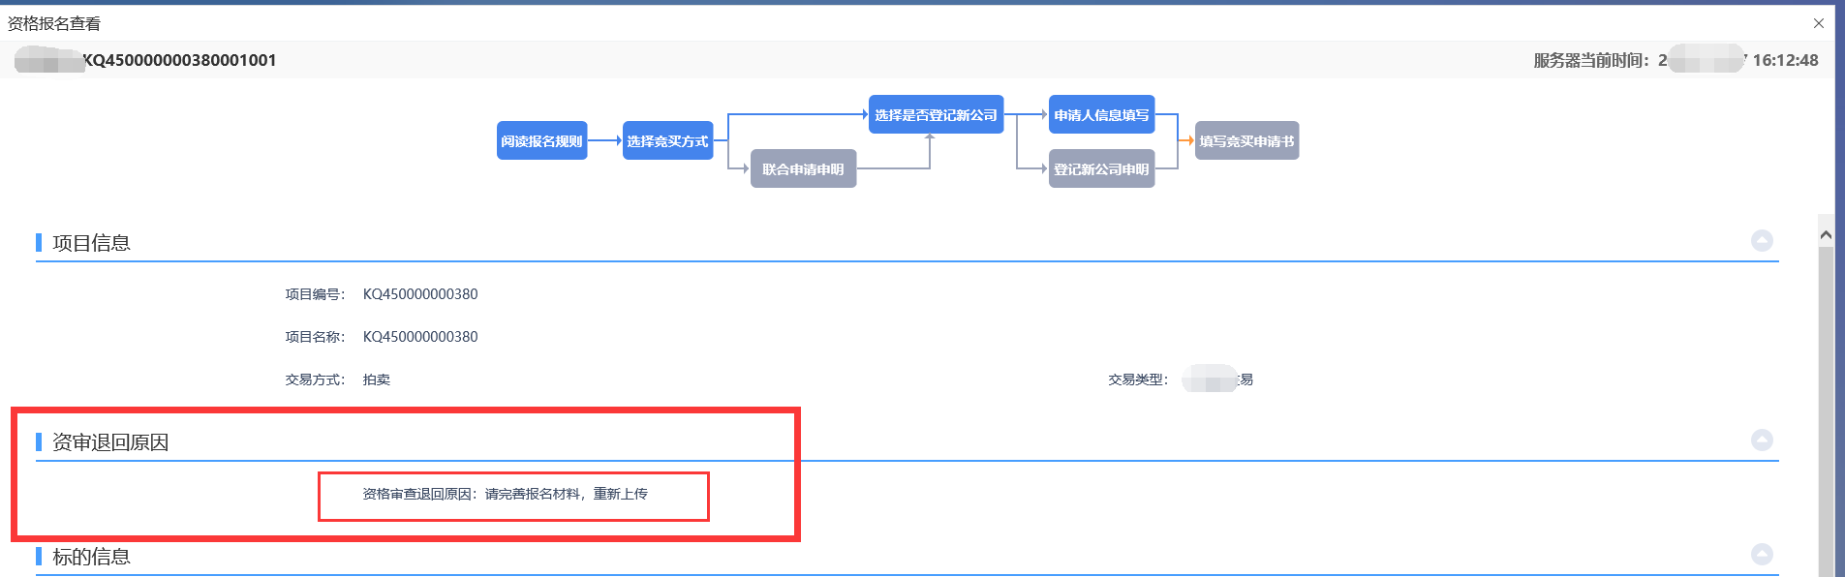
- 根据退回原因，准备好材料。滚动鼠标下拉底部，点击【报名提交】，确认重新报名。
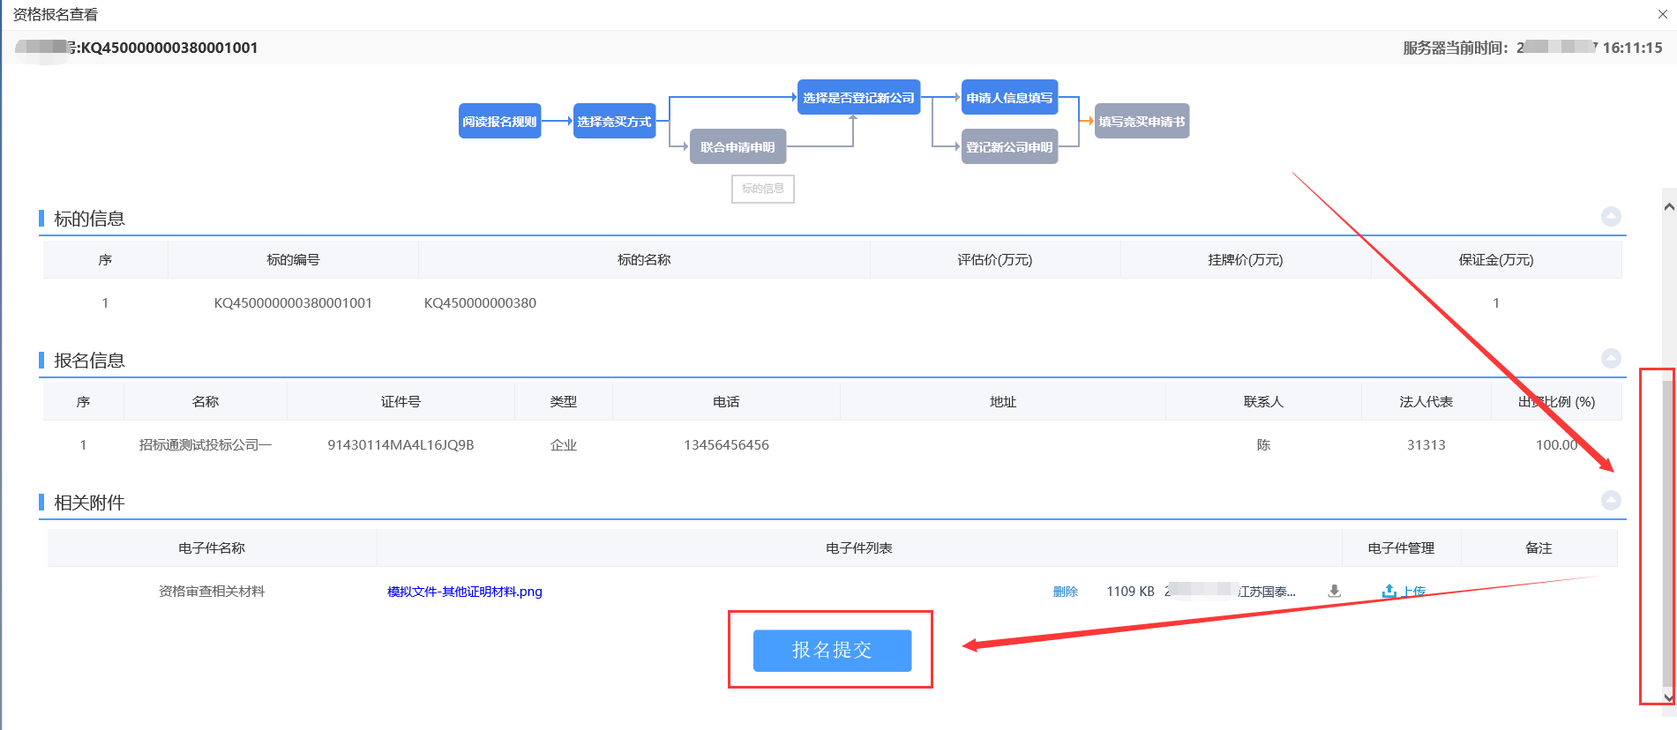
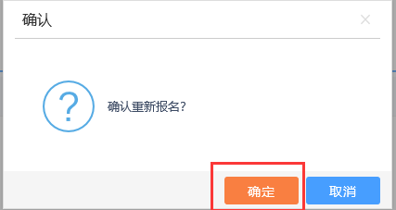
- 删除资料，重新上传资料，点击【提交申请】。

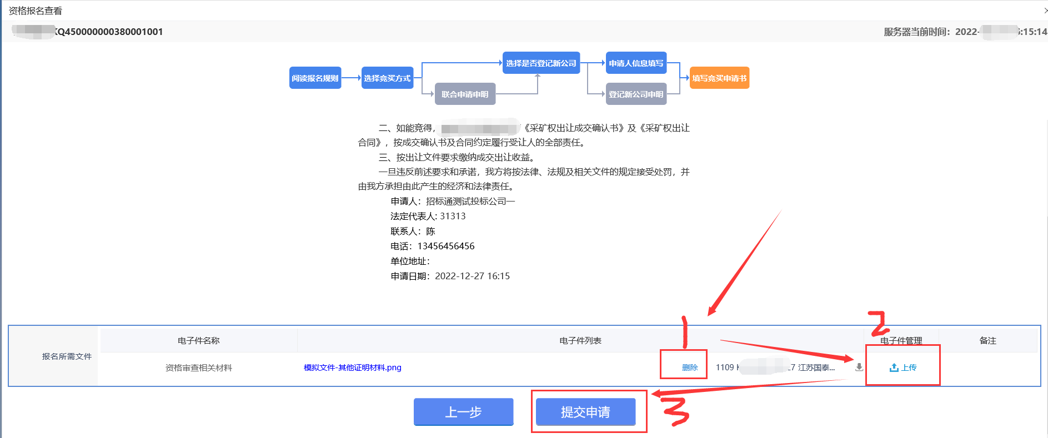
- 若资格申请通过显示反馈信息显示“资格审查通过。”
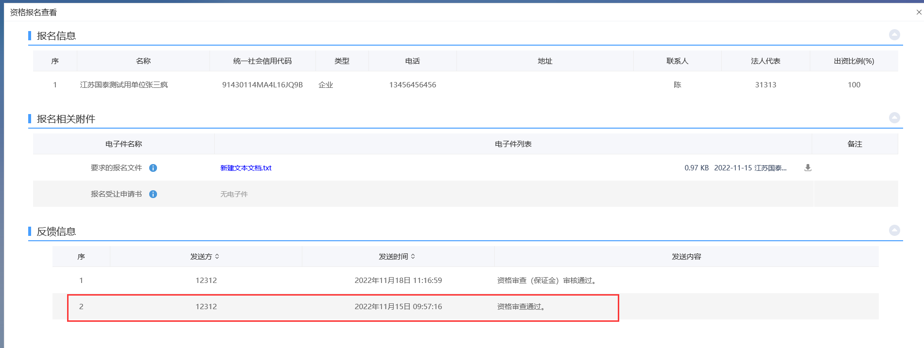

文件下载
- 在【我的项目】查看报名的项目，通过进入，点击“出让文件领取”。

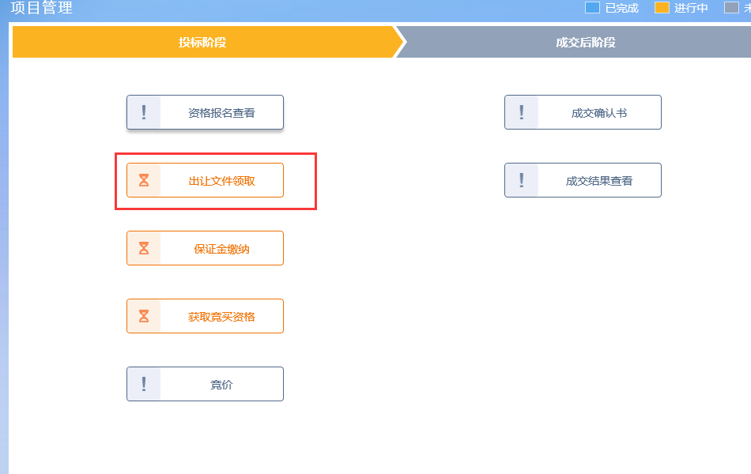

保证金缴纳

保证金缴纳（采用银行转账）

选择银行生成保证金子账号
温馨提示：是否支持生成缴纳的保证金子账号，请咨询权益类交易机构。若不支持线上生成的保证金子账号，需缴纳的保证金户名和账号请咨询权益类代理机构。

无需缴纳保证金的项目无需操作【保证金缴纳】菜单，【资格审查】通过即可操作【获取竞买资格】菜单获取竞买资格。
需要缴纳保证金的项目，采用转账方式缴纳保证金时，竞买人需在【保证金缴纳】模块“选择缴纳保证金方式”请选择“银行转账”。
温馨提示：电子保函方式功能在完善中。
- 在【我的项目】查看报名的项目，通过进入业务。点击【保证金缴纳】查看。
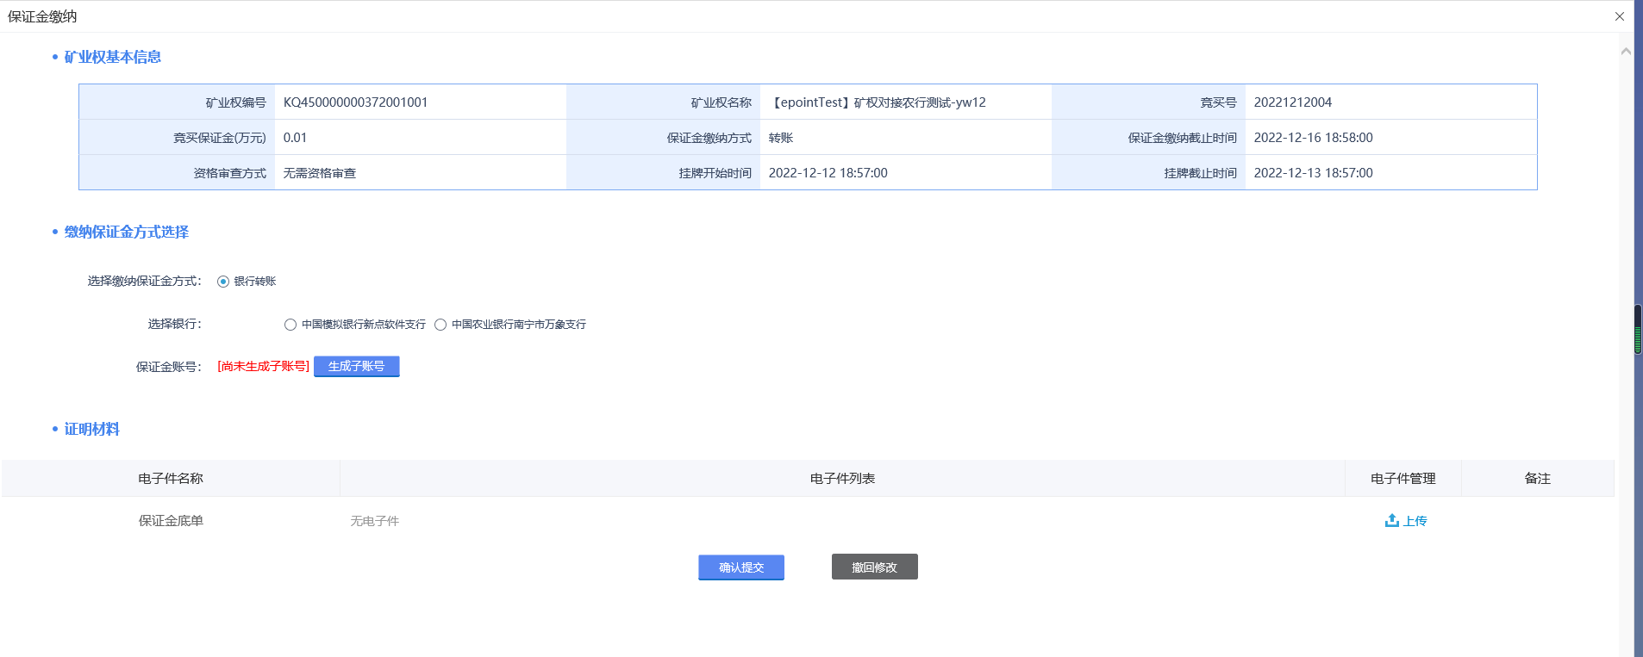
温馨提示：资格预审的项目，需要资格审核（报名材料）通过后才能进入【保证金缴纳】菜单。
- 项目的保证金缴纳方式采用“银行转账”方式，【选择缴纳保证金方式】选择“银行转账”，“选择银行”选择所需已经，点击【生成子账号】。

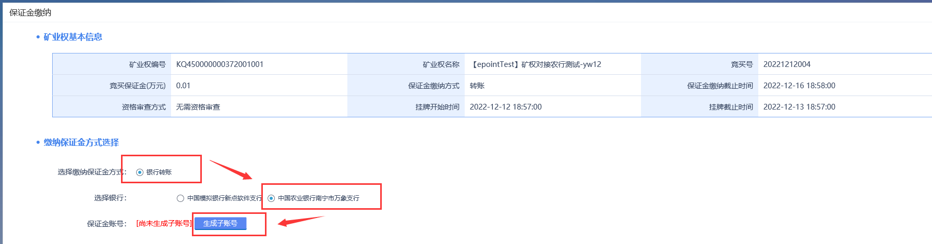

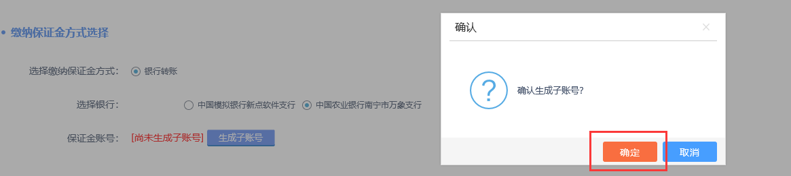
- 生成保证金缴纳子账号成功。

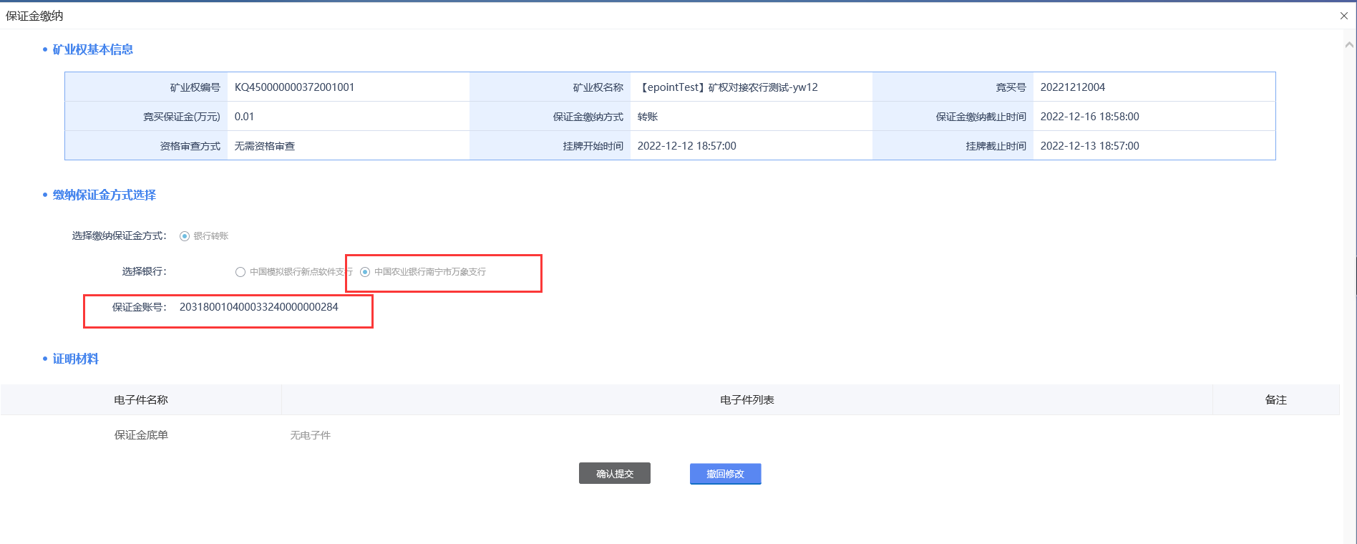
- 竞买人在【获取竞买资格】，查看详细的需缴纳的保证金信息，在保证金缴纳截止时间缴纳保证金。
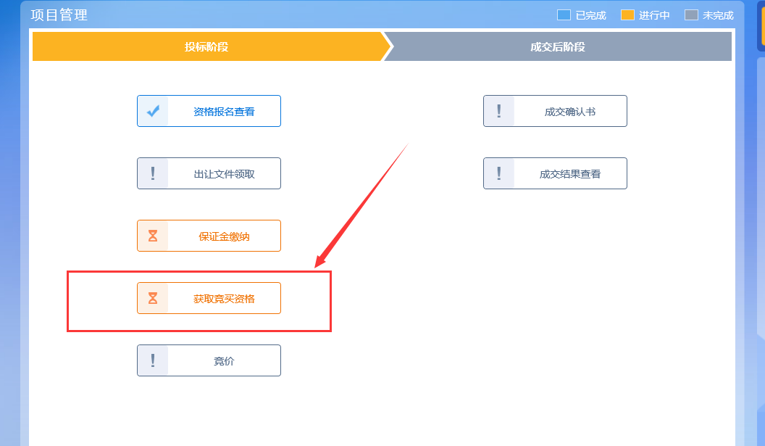
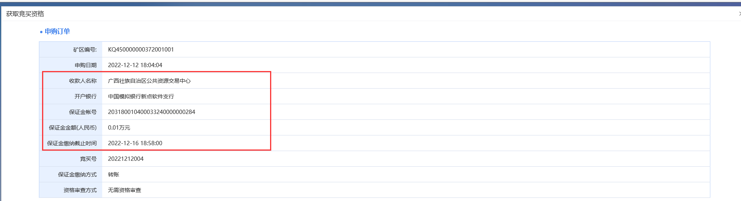

保证金缴纳（采用上传纸质保函凭证缴纳保证金）

缴纳凭证上传（纸质保函）
无需缴纳保证金的项目无需操作【保证金缴纳】菜单，【资格审查】通过即可操作【获取竞买资格】菜单获取竞买资格。
需要缴纳保证金的项目，采用银行纸质保函方式缴纳保证金，竞买人需在【保证金缴纳】模块选择纸质保函方式，填写并上传纸质保函信息。
- 在【我的项目】查看报名的项目，通过进入业务。点击【保证金缴纳】查看。
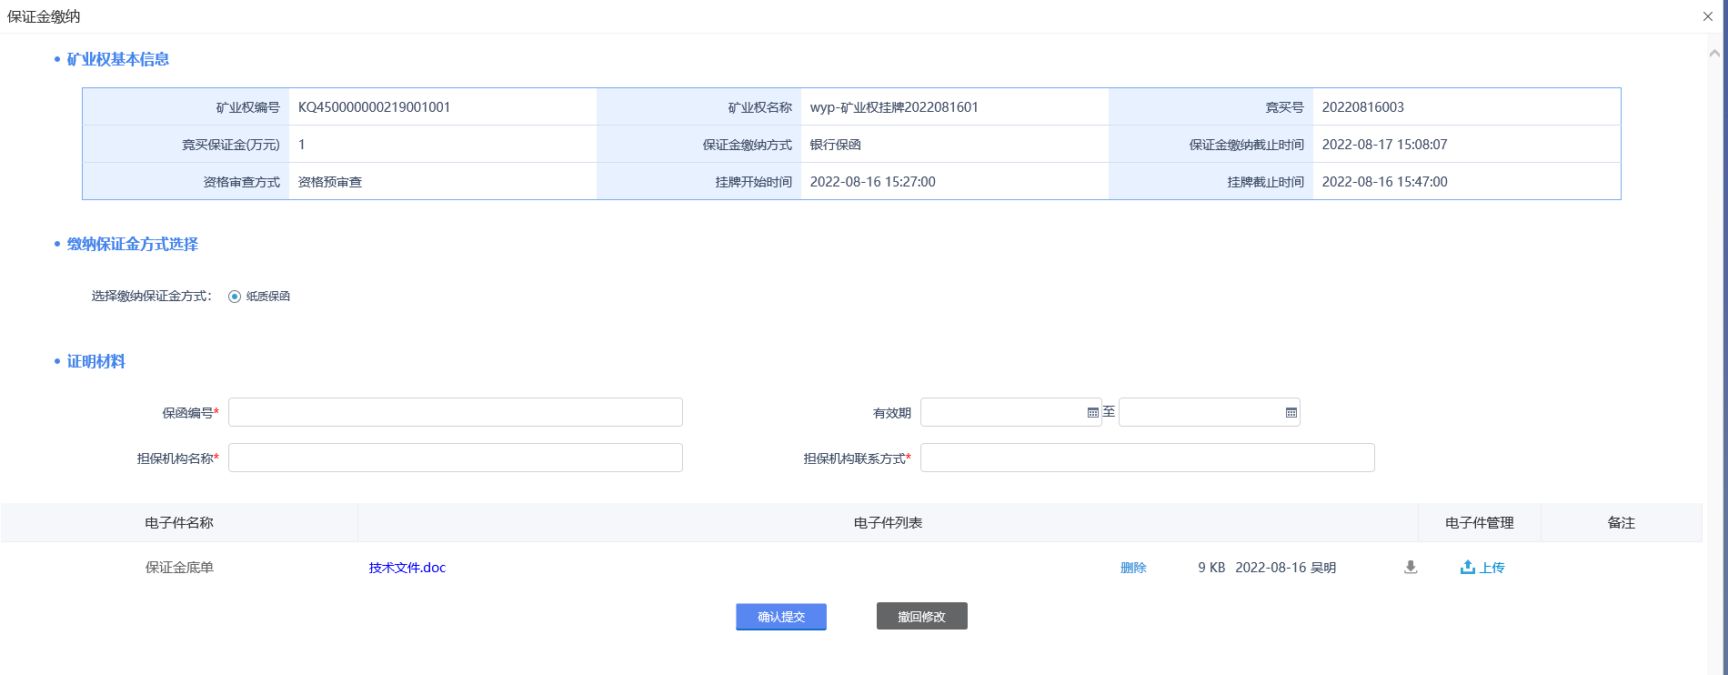
温馨提示：资格预审的项目，需要资格审核（报名材料）通过后才能进入【保证金缴纳】菜单。
- 项目的保证金缴纳方式采用保函方式，【选择缴纳保证金方式】选择【纸质保函】，填写信息和上传保证金底单，点击【确认提交】。

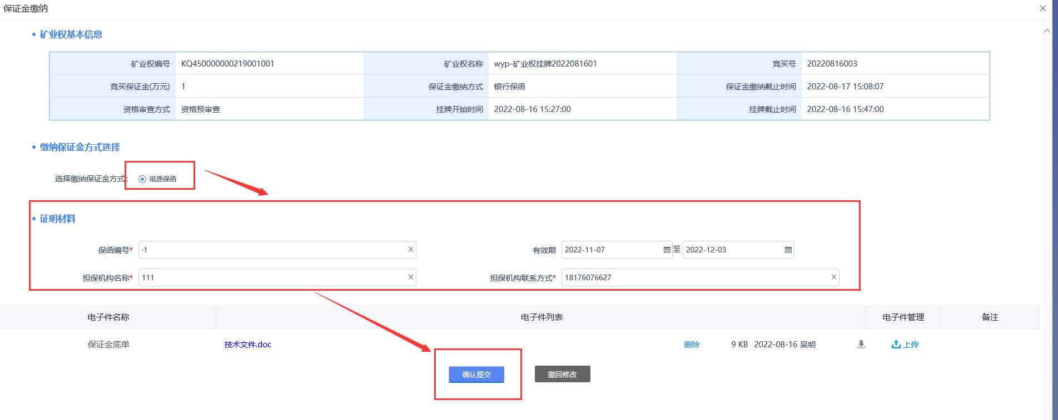

缴纳凭证审核情况

- 点击【资格报名查看】菜单；
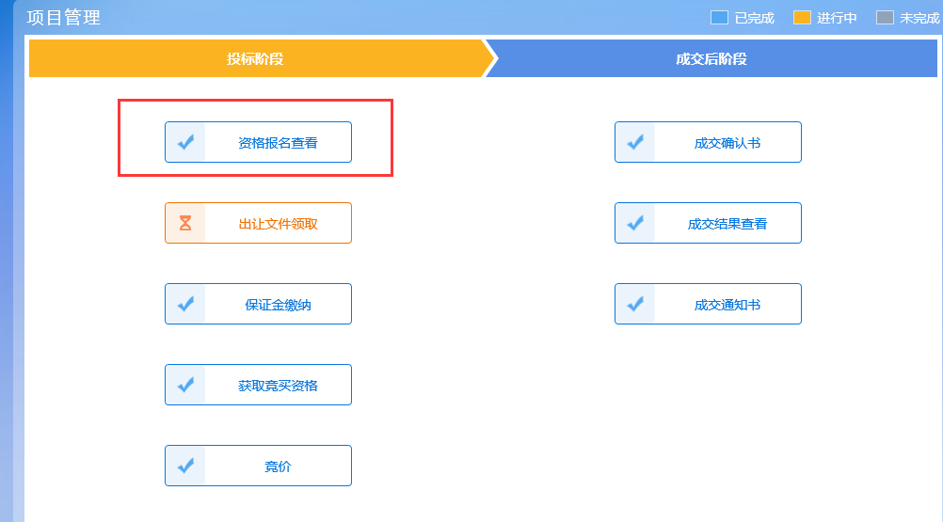

- 若反馈信息中显示“资格审查（保证金）审核通过”则说明审核通过。可以获取竞买资格。
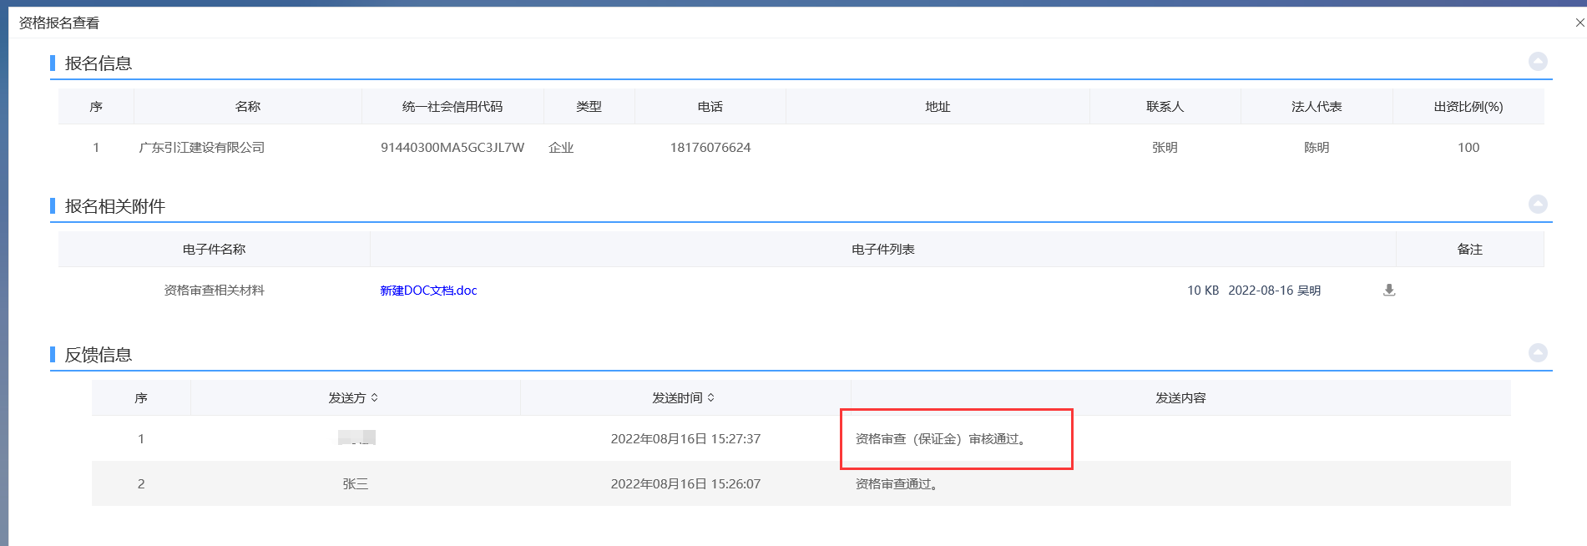

保证金缴纳（采用银行电子保函）
需要缴纳保证金的项目，采用银行电子保函方式缴纳保证金，竞买人需在【保证金缴纳】模块选择“数广电子保函”。

温馨提示：电子保函方式功能在完善中。

获取竞买资格

获取竞买资格（采用银行转账缴纳保证金）

获取竞买资格（无需资格审查）
- 在【我的项目】查看报名的项目，通过进入。点击【获取竞买资格】查看。
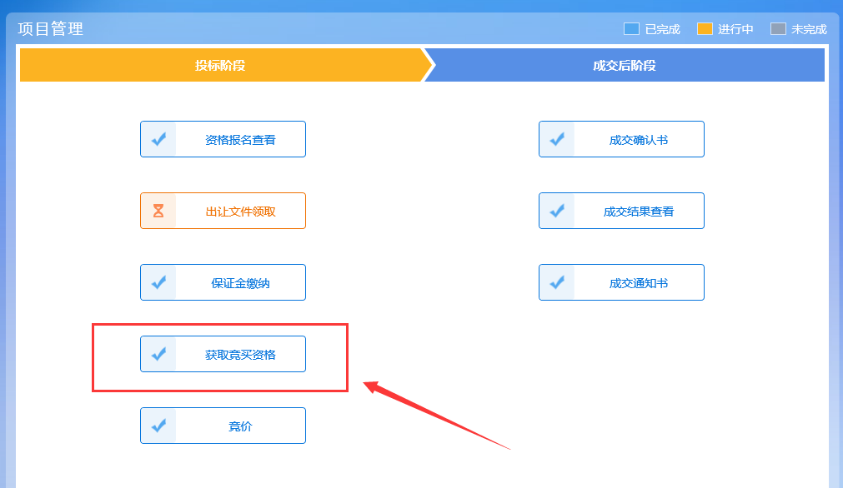
- 保证金缴纳核实通过，点击【资格确认书】，弹出【资格确认书】页面，点击【保证金查询】进入页面。
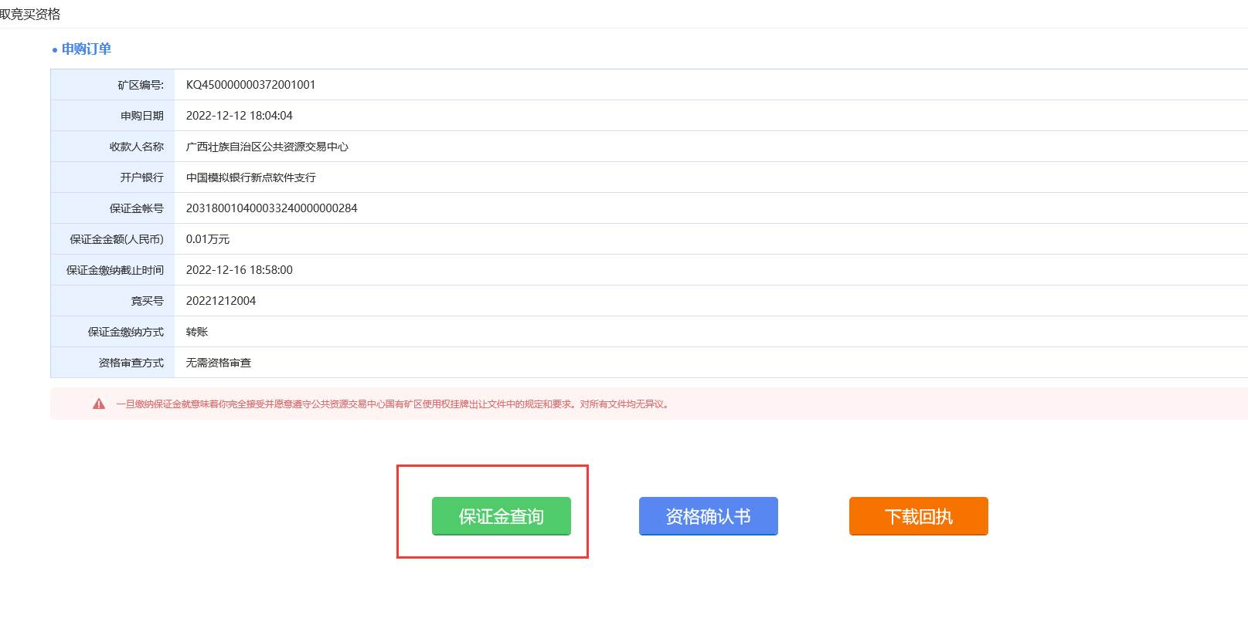

- 点击【查询】。当已缴纳金额不低于需缴纳额时保证金时则已缴纳。
温馨提示：若采用非基本户缴纳，则根据实际修改缴纳账号和缴纳账号户名，再点击【查询】。
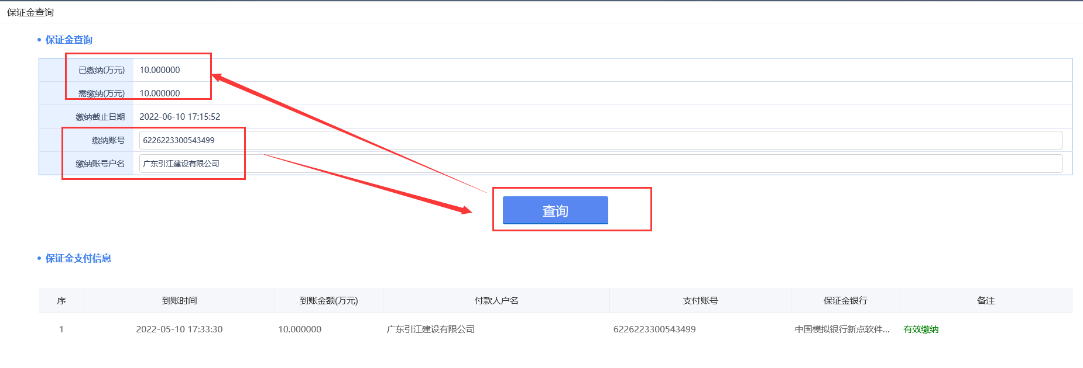
- 请下载保存。若保证金缴纳尚未核实或者核实失败，点击【资格确认书】提示尚未缴纳保证金。

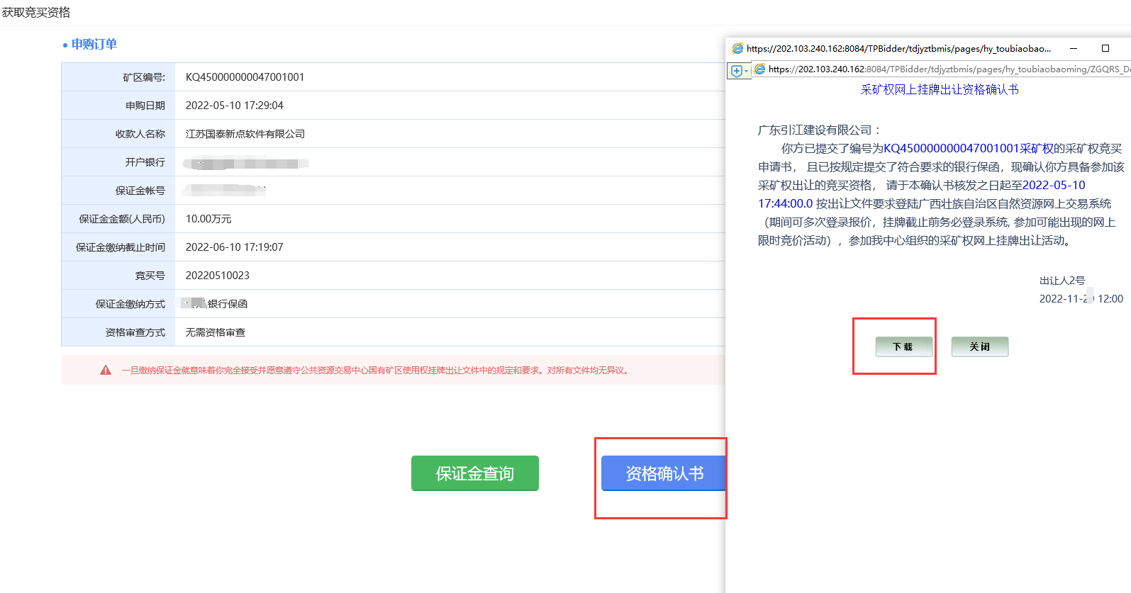
温馨提示：是否支持生成缴纳的保证金子账号，请咨询权益类交易机构。若不支持线上生成的保证金子账号，需缴纳的保证金户名和账号请咨询权益类代理机构。线下缴纳成功后，权益类交易机构进行保证金缴纳审核，审核通过，竞买人无需查询保证金缴纳情况，直接点【资格确认书】进行下载。

- 获取资格确认书，具备竞买资格。竞买人在挂牌期间、拍卖开始时参与竞价。

获取竞买资格（资格预审查）
- 在【我的项目】查看报名的项目，通过进入。点击【获取竞买资格】查看。

- 在报名申购审核通过后，且保证金缴纳核实通过，点击【资格确认书】，弹出【资格确认书】页面，请下载保存。若报名申购资格尚未审核，点击【资格确认书】提示需要资格尚未通过。若保证金缴纳尚未核实或者核实失败，点击【资格确认书】提示尚未缴纳保证金。
温馨提示：无需缴纳保证金的项目，【资格报名】审核通过即可进行【资格确认书】操作。

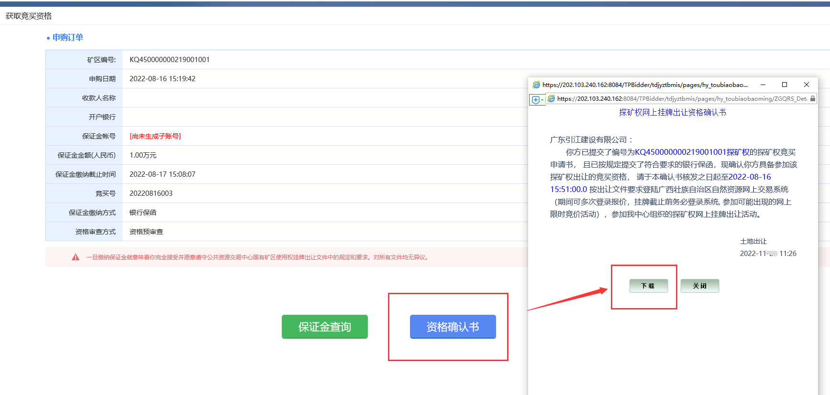
温馨提示：是否支持生成缴纳的保证金子账号，请咨询权益类交易机构。若不支持线上生成的保证金子账号，需缴纳的保证金户名和账号请咨询权益类代理机构。线下缴纳成功后，权益类交易机构进行保证金缴纳审核，审核通过，竞买人无需查询保证金缴纳情况，直接点【资格确认书】进行下载。
- 获取资格确认书，具备竞买资格。竞买人在挂牌期间、拍卖开始时参与竞价。

获取竞买资格（资格后审查）
- 在【我的项目】查看报名的项目，通过进入。点击【获取竞买资格】查看。

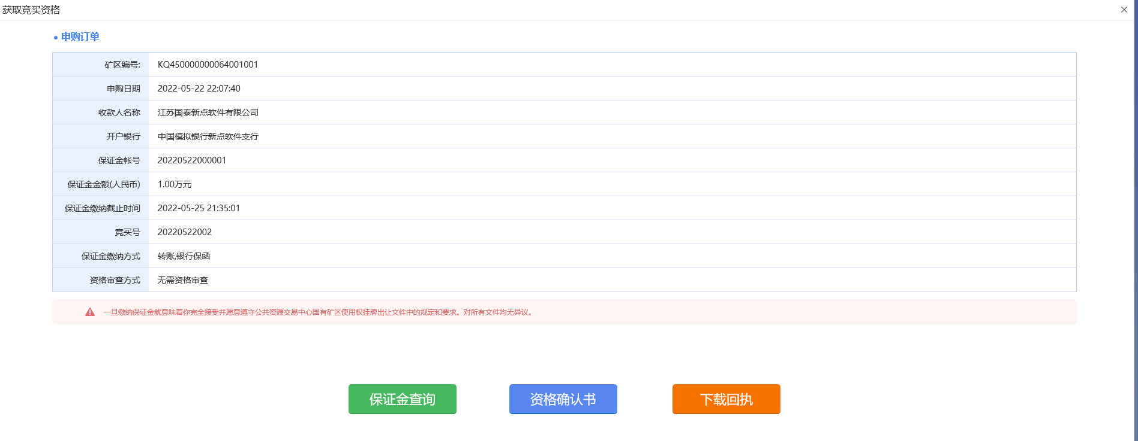
- 若保证金缴纳核实通过，点击【资格确认书】，弹出【资格确认书】页面，请下载保存。若保证金缴纳尚未核实或者核实失败，点击【资格确认书】提示尚未缴纳保证金。
温馨提示：无需缴纳保证金的项目，资格申购后即可进行【资格确认书】操作。
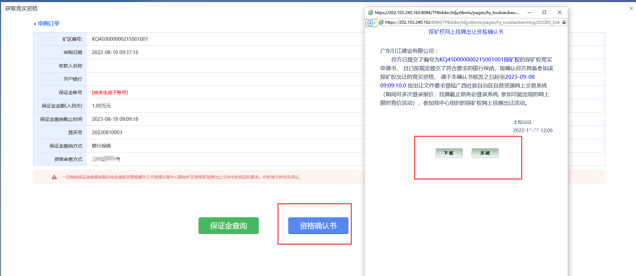
温馨提示：是否支持生成缴纳的保证金子账号，请咨询权益类交易机构。若不支持线上生成的保证金子账号，需缴纳的保证金户名和账号请咨询权益类代理机构。线下缴纳成功后，权益类交易机构进行保证金缴纳审核，审核通过，竞买人无需查询保证金缴纳情况，直接点【资格确认书】进行下载。

- 获取资格确认书，具备竞买资格。竞买人在挂牌期间、拍卖开始时参与竞价。

获取竞买资格（采用上传纸质保函凭证缴纳保证金）

获取竞买资格（无需资格审查）
- 在【我的项目】查看报名的项目，通过进入。点击【获取竞买资格】查看。
- 保证金缴纳核实通过，点击【资格确认书】，弹出【资格确认书】页面，请下载保存。若保证金缴纳尚未核实或者核实失败，点击【资格确认书】提示尚未缴纳保证金。

- 获取资格确认书，具备竞买资格。竞买人在挂牌期间、拍卖开始时参与竞价。

获取竞买资格（资格预审查）
- 在【我的项目】查看报名的项目，通过进入。点击【获取竞买资格】查看。

- 在报名申购审核通过后，且保证金缴纳核实通过，点击【资格确认书】，弹出【资格确认书】页面，请下载保存。若报名申购资格尚未审核，点击【资格确认书】提示需要资格尚未通过。若保证金缴纳尚未核实或者核实失败，点击【资格确认书】提示尚未缴纳保证金。

- 获取资格确认书，具备竞买资格。竞买人在挂牌期间、拍卖开始时参与竞价。

获取竞买资格（资格后审查）
- 在【我的项目】查看报名的项目，通过进入。点击【获取竞买资格】查看。

- 若保证金缴纳核实通过，点击【资格确认书】，弹出【资格确认书】页面，请下载保存。若保证金缴纳尚未核实或者核实失败，点击【资格确认书】提示尚未缴纳保证金。
- 获取资格确认书，具备竞买资格。竞买人在挂牌期间、拍卖开始时参与竞价。

保证金缴纳（采用银行电子保函）
温馨提示：电子保函方式功能在完善中。

竞价

报价
- 在【我的项目】查看项目；通过进入工作台。

备注：
请在保证金缴纳截至前完成保证金缴纳。
- 选择【竞价】，首次进入，点击【同意】。
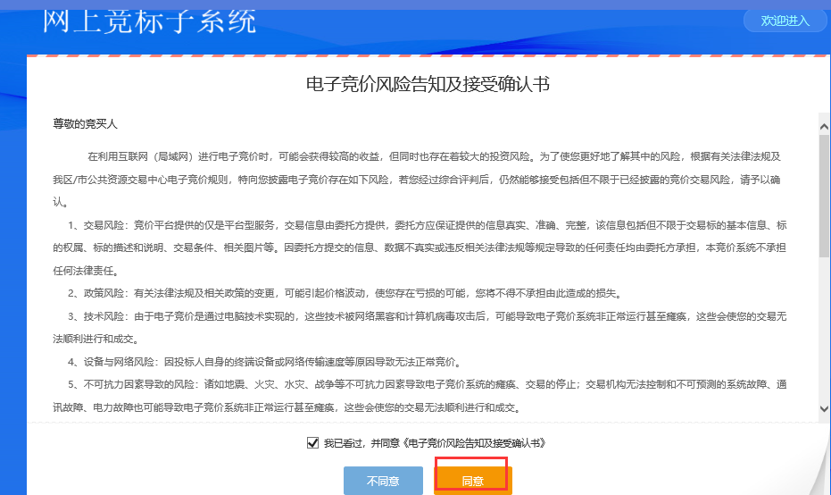
- 进入竞价页面。
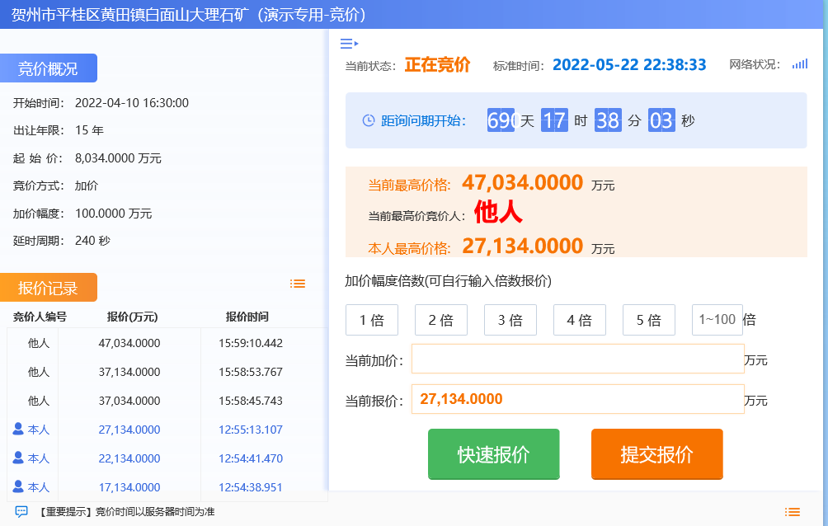
说明：
- 点击展开，竞价概况、报价记录
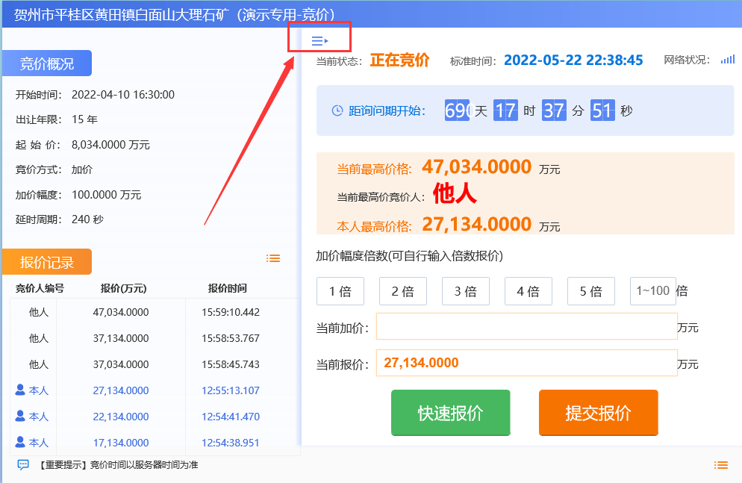

- 当前竞价的土地使用权。
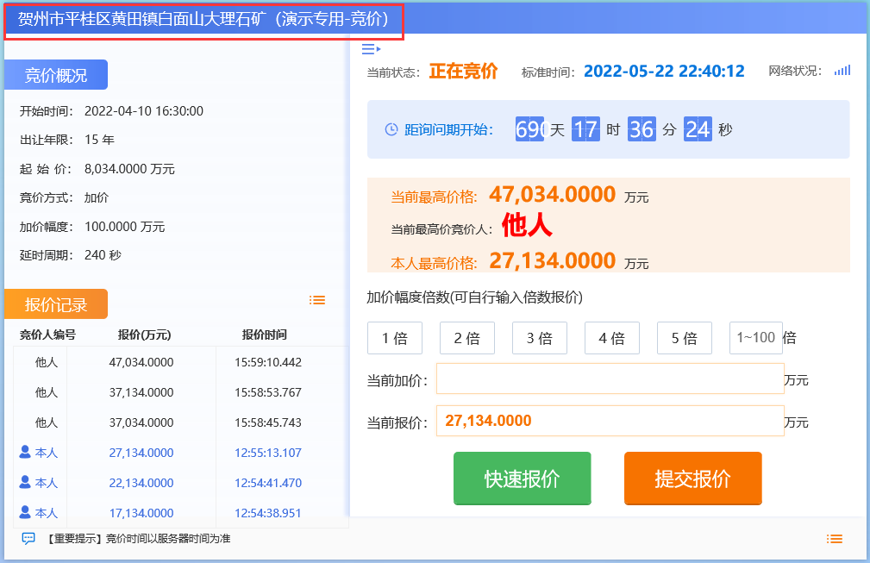
- 当前状态：正在竞价
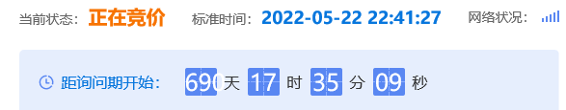
- 当前最高价金额、当前最高价竞买人是否本人，本人最高价格。
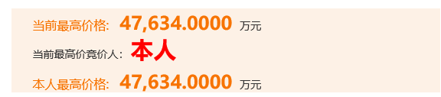
- 竞价记录。
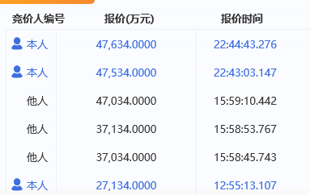
- 查看竞价和广播信息。
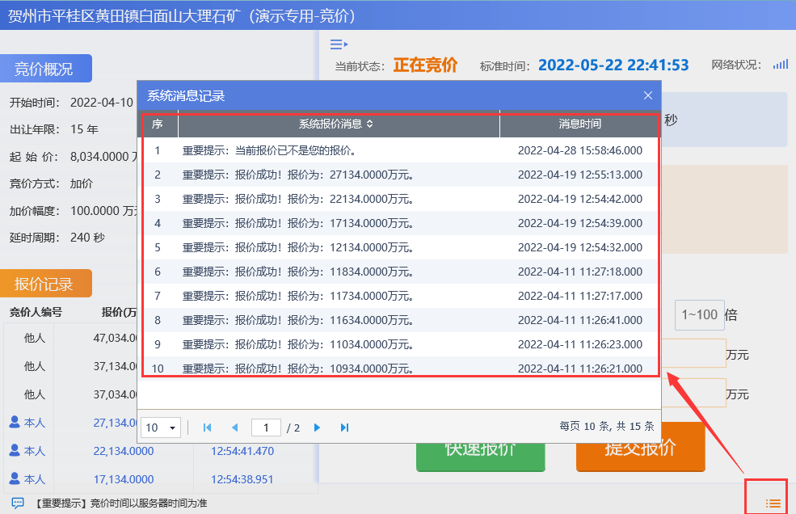
- 点击【快速报价】，以加价1倍竞价阶梯的金额进行报价。
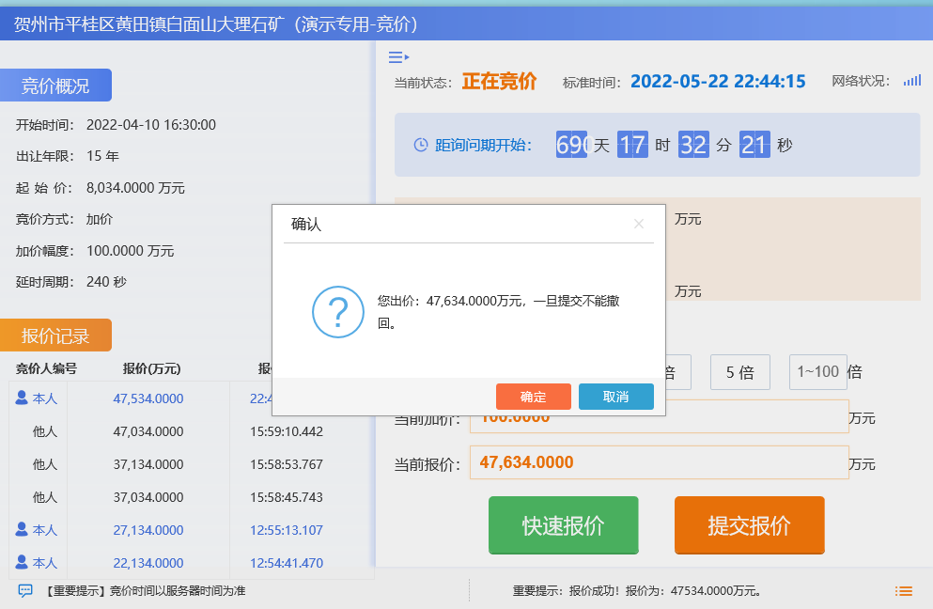
- 选择报价倍数，点击【提交报价】。
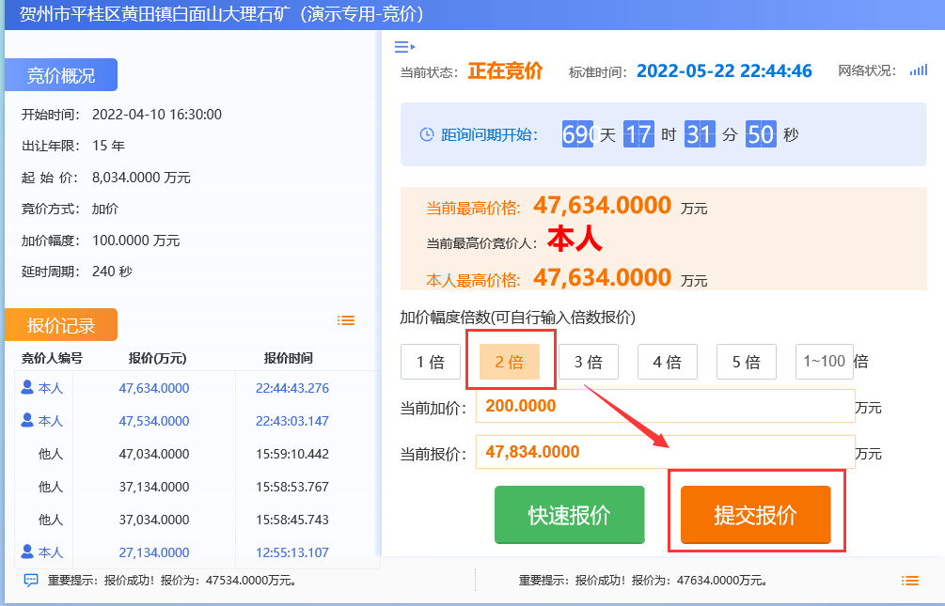
- 选择自由倍数，竞买人输入倍数，点击【提交报价】。
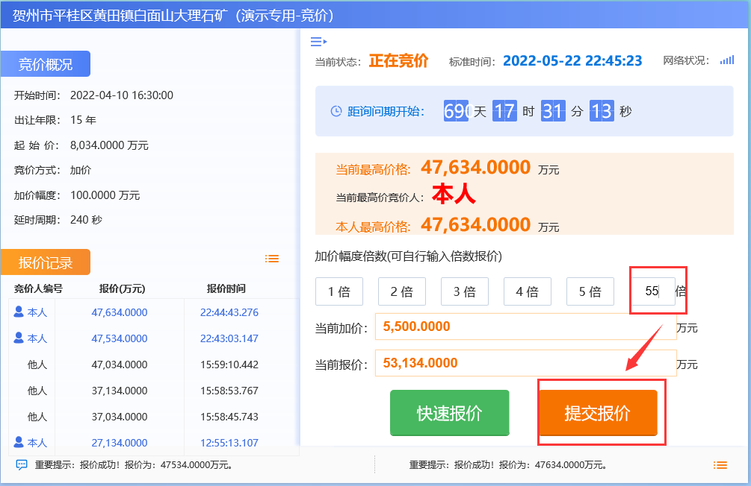

询问期
- 挂牌/拍卖时间结束，进入询问期。在询问期点击【参加】延时竞价，否则不参与延时竞价。
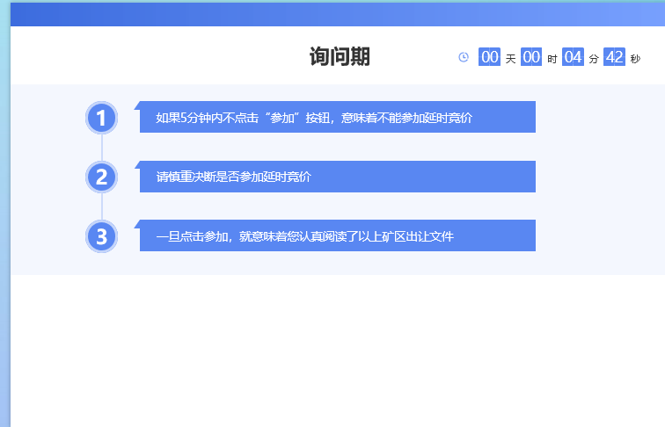

查看成交通知书
- 在“中标项目-项目类型（土地交易）”，选择项目。
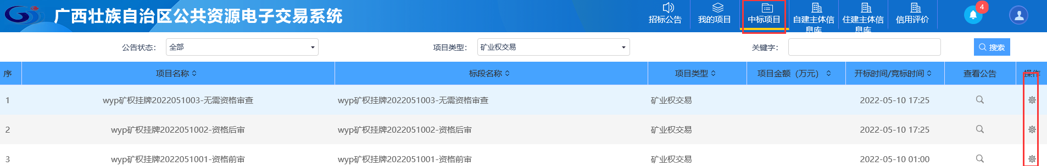
- 点击【成交通知书】查看
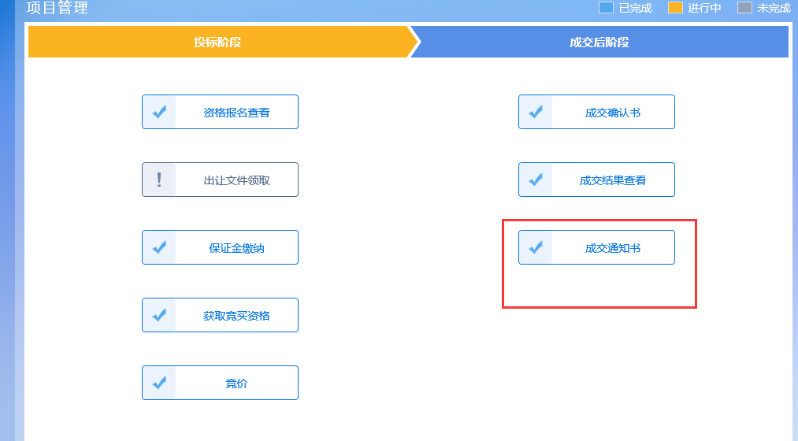

成交确认书确认
- 在“中标项目-项目类型（土地交易）”，选择项目。
- 代理机构在确认成交时，推送确认通知书，竞买人点击【下载模板】，然后盖章上传扫描件后，最终完成成交确认书确定。
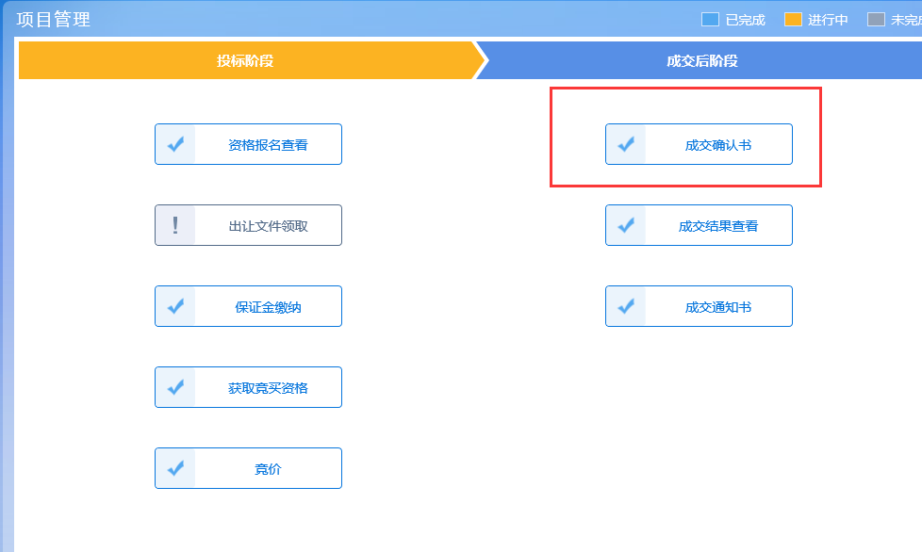
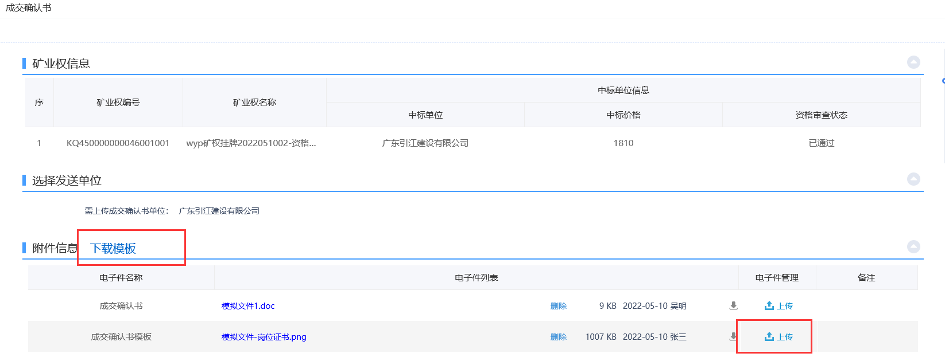

成交结果查看
- 在“中标项目-项目类型（土地交易）”，选择项目。
- 点击【成交结果查看】进行查看。
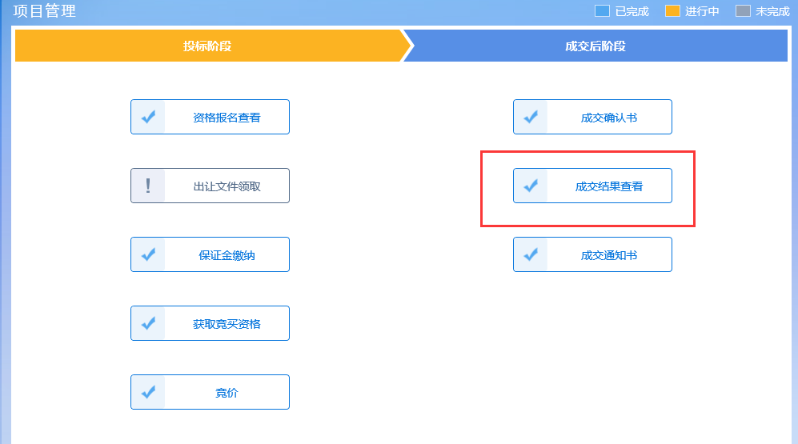

常见问题解答

- 常见问题：系统对浏览器有什么要求？
回答：建议使用Interner Explorer（即IE） 浏览器，版本为IE 11及以上版本，IE浏览器图标长如所示。

- 常见问题：如何注册，参与矿权项目报名？
回答：先在平台系统注册，注册后办理CA锁，然后完善信息、业务类型添加竞买人。注册详见本手册《系统注册、登录》内容。CA办理详见本手册《CA锁办理和激活》内容。完善信息、业务类型添加详见本手册《完善主体库资料》内容。

- 常见问题：竞买人在报名提示“需采用CA锁或者桂交易扫码登录，请您退出登录，然后采用CA锁或桂交易扫码方式重新登录。”
回答：请按照提示CA锁登录或者桂交易扫码登录后，在报名时间内进行报名。CA锁办理详见本操作手册《CA锁办理和激活》。
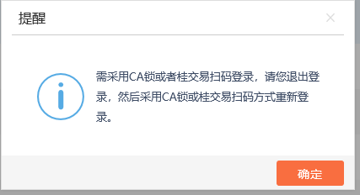

- 常见问题：采矿权项目，报名有什么要求？
回答：在采用CA锁或者桂交易扫码登录，且在报名有效期内，主体库基本信息中“单位类型”为“事业单位”或者“企业”的可以报名探矿权项目。如下图所示：
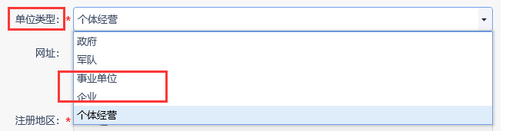

- 常见问题：探矿权项目，报名有什么要求？
回答：在采用CA锁或者桂交易扫码登录，且在报名有效期内，主体库基本信息中“单位类型”为“企业”的可以报名采矿权项目。如下图所示：
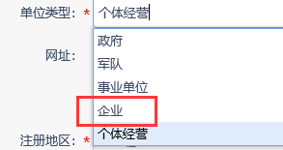

- 常见问题：报名后，如何查看是否审核情况？
回答：
资格预审核的项目：
- 在我的项目，点击。
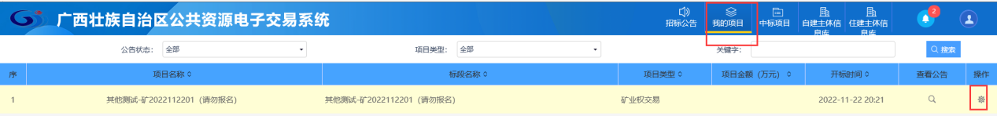
- 鼠标左击【资格报名查看】，打开页面。
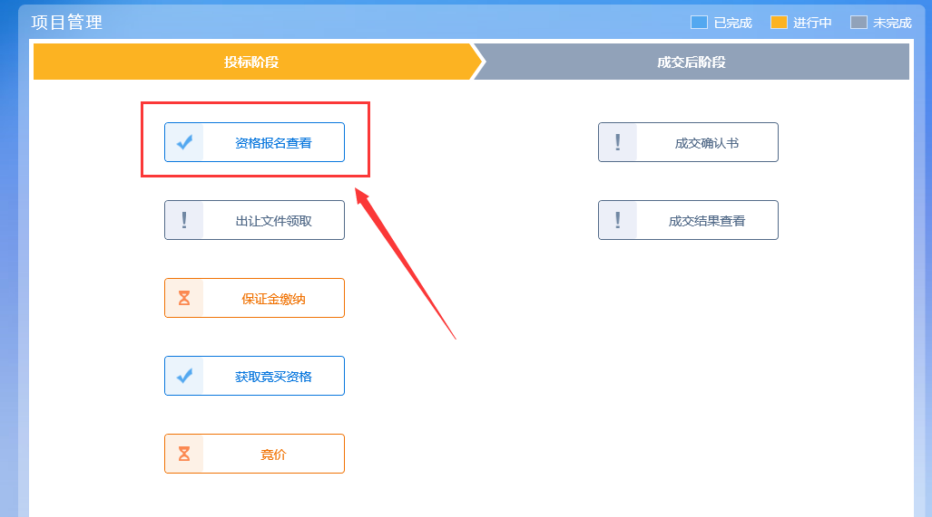
- 反馈信息-反馈内容出现“资格审查通过。”说明已经审核通过，显示“资格审查（保证金）审核通过。”说明保证金（保函）已经审核通过


